Министерство образования и науки Республики Казахстан

Костанайский государственный университет им. А. Байтурсынова

Кафедра программного обеспечения

Иванова И.В., Летвинко П.С.

Визуальное программирование

Методические указания по выполнению лабораторных работ для студентов специальности 050704 –Вычислительная техника и программное обеспечение

Костанай, 2010

Составители:
Иванова Ирина Владимировна, к.п.н., доцент кафедры программного обеспечения
Летвинко Полина Сергеевна, старший преподаватель кафедры программного обеспечения

Иванова И.В., Летвинко П.С.
Визуальное программирование. Методические указания по выполнению лабораторных работ. - Костанай: КГУ им.А.Байтурсынова, 2010.- 63с.

Данные методические указания по выполнению лабораторных предназначены для студентов специальности 050704 – Вычислительная техника и программное обеспечение, изучающих дисциплину «Визуальное программирование». В сборнике собран основной материал необходимый для выполнения лабораторных работ. Каждая тема содержит информацию, которая поможет студенту разобраться в вопросах создания собственного программного обеспечения. Приведены примеры решения задач.
Пособие предназначено для студентов специальности 050704 – Вычислительная техника и программное обеспечение.

Утверждены Учебно-методическим советом факультета информационных технологий, протокол от 24.12.2010 г.№ 4.

© Костанайский государственный
университет им. А. Байтурсынова, 2010

Содержание

№ п/п | Тема | Стр.
 | Программный интерфейс Visual Basic. Работа со стандартным проектом: создание, открытие, сохранение
 | Работа со списками. Полосы прокрутки.
 | Операторы условного и безусловного переходов
 | Функции работы со строками. Циклы
 | Использование графики в Visual Basic. Компонент Таймер
 | Использование массивов.
 | Отладка кода программы и компиляция готового приложения
 | Работа с файлами и организация печати в Visual Basic
 | Создание собственных классов в Visual Basic
 | Мультимедиа в Visual Basic Создание справочной системы приложения.

Лабораторная работа №1

Тема: Программный интерфейс Visual Basic. Работа со стандартным проектом: создание, открытие, сохранение

Цель: ознакомить с программным интерфейсом Visual Basic. Научить работать со стандартным проектом: создание, открытие сохранение.

Теоретические сведения
Запустите Visual Basic
В окне выбора - выберите Standart.exe (если у вас на картинке гораздо больше иконок то не пугайтесь что VB у вас не тот, просто у вас установлена полная версия)
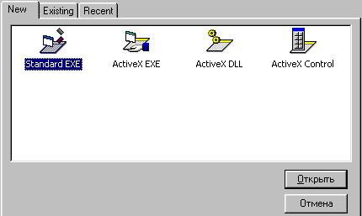

1. Постановка задачи
Первым делом вам нужно понять - чего вы хотите от программы, что она будет делать - поставить задачу. В данном случае мы хотим чтобы программа при нажатии на кнопку выдавала сообщение - "Привет всем".

2. Визуальное проектирование:
Программирование в VB делится на 2 этапа - визуального программирования и программирования в исходном коде. Во втором шаге мы будем визуально программировать в VB. Изначально все должно выглядеть вот так
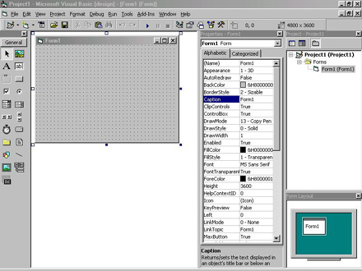

Слева расположена панель инструментов (если ее нет зайдите в меню View и нажмите на Toolbox) на этой панели расположены все элементы которые чаще всего используются на этапе программирования. Правее расположена форма-это как бы окно вашей программы, на ней все и располагается. Еще правее находятся свойства, если вы ничего не меняли, то это должны быть свойства текущей формы. У каждого элемента свои свойства, но основные свойства это: name-имя элемента в программе и caption-надпись на элементе. Совсем справа, находятся список файлов используемых в проекте и - под ним - расположение формы на экране при запуске программы.
Первым делом, вам нужно нажать на кнопку на панели инструментов, и растянуть ее на форме, расположив, ее так чтобы вам было удобно. Теперь нажмите на форму (она должна выделиться по краям и в окне свойств - properties должно появиться имя-name-Form1), измените у формы значение caption - на название вашей программы. Видите результат? Полоска над программой должна изменить свой текст на ваш. Теперь сами дайте название кнопке. Теперь создайте вторую кнопку с caption - Выход. Теперь создайте TextBox. У TextBox-а нет свойств caption, но у него есть свойство - text - он определяет какой текст будет в TextBox. Задайте TextBox-у параметр name-Text1.

Теперь ваша форма должна выглядеть так:
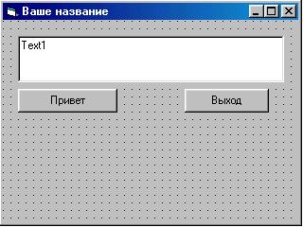
И последнее. Очистите текст элемента TextBox.

3. Программирование в коде
Теперь приступим к этапу программирования в программном коде. Первым делом сделаем так чтобы при нажатии на кнопку Выход программа заканчивала свою работу. Для этого 2 раза нажмите на кнопку Выход, теперь на месте формы перед вами должен появиться белый экран и такое выражение:

Private Sub Command2_Click ( )
…..
End sub
Если немного не так то ничего страшного, просто у нас название кнопки - Command2, а у вас оно может быть другим. Теперь между первой и последней строчкой выражения введите - End. У вас должно получиться:

Private Sub Command2_Click ( )
End 'Выход
End sub
Для того чтобы попасть обратно на форму вам нужно нажать на кнопку --расположенную над окном файлов. После того как вы попали на форму 2 раза нажмите на кнопку -Привет, у вас должен появиться все тот же белый экран с тем что вы уже ввели и новыми строками:
Private Sub Command1_Click ( )
End Sub
Private Sub Command2_Click ( )
End
End Sub
Введите между Private Sub Command1_Click ( ) и End Sub строку -
Text1.Text = "Привет -Тут мы присваиваем свойству Text элемента Text1 значение Привет.
В конце концов у вас должна получиться программа
Private Sub Command1_Click ( )
Text1.Text = "Привет"
End Sub
Private Sub Command2_Click ( )
End
End Sub

4. Подведение итогов
Если у вас все так и получилось, то запустите программу клавишей F5. Нажмите на кнопку Привет, теперь в окне ввода текста - TextBox должен появиться текст - Привет. Если все так и есть, то попробуйте нажать на кнопку Выход, программа должна закончить свою работу. Если вы хотите сделать исполняемый файл-exe то сделайте так: войдите в меню файл и нажмите Make project1.exe. VB должен откомпилировать программу, то есть сделать exe'шный файл.

5. Усовершенствование
Теперь, давайте усовершенствуем программу. Сделаем так, чтобы этот TextBox можно было очистить. Для начала, создайте кнопку с надписью - Очистка. Теперь войдите в ее программный код, нажав на нее 2 раза. Напишите в ее коде - Text1.Text = "". Теперь у вас должно получиться:
Private Sub Command1_Click ( )
Text1.Text = "Привет"
End Sub
Private Sub Command2_Click ( )
End
End Sub
Private Sub Command1_Click( )
Text1.Text = "" -Тут мы присваиваем свойству Text элемента Text1 значение ""
End Sub
Запустите программу и нажмите сначала на кнопку-Привет, а потом на кнопку Очистка. Сначала в текстовом окне должна появиться надпись Привет, а потом оно должно оказаться пустым. Если все так и есть, то я вас поздравляю - вы улучшили свою первую программу.

Типы переменных
Каждая переменная имеет имя (идентификатор). Идентификатор переменной может содержать до 255 букв и цифр. Первым символом должна быть буква.
В процедуре или функции переменная объявляется с помощью оператора Dim, например, следующим образом:
Dim X as Single, Y as Long, Z as Single
Если в программе переменная не объявлена, то по умолчанию считается, что она имеет тип Variant.
Объявление переменной – это не формальная процедура, т.к. в зависимости от объявления реализуются различные алгоритмы кодировки и декодировки числовых значений в ячейки памяти компьютера.
Переменные могут быть следующих основных типов:
Single – это вещественное (с дробной частью) число. Занимает 4 байта памяти. Точность представления – 7 десятичных знаков после запятой. Например, 4/3 будет представлено как 0,1333333х10¹. Пределы представления Single: от $±$1.4х10⁻⁴⁵ до $±$3.4х10³⁸.
Double – это вещественное число. Занимает 8 байт памяти. Точность представления – 14 десятичных знаков после запятой. Пределы представления Double – от ±4.9х10⁻³²⁴ до ±1.79х10³⁰⁸.
Integer – это целое со знаком число. Занимает 2 байта памяти. Пределы – от -32768 до 32767.
Long – это целое со знаком число. Занимает 4 байта памяти. Пределы: ~±2 млрд.
Byte – это целое положительное число в пределах от 0 до 255.
Variant – может принимать один из выше перечисленных типов в зависимости от присваиваемого значения. Занимает 16 байт памяти. Используется при работе с объектами. Лучше этим типом без надобности не пользоваться.
String – строка символов. Может хранить от 0 до почти 2 млрд. символов.

Способы представления чисел
Целые числа - +5, -10, 5.
Вещественные числа - +8.1 означает 8,1
(В качестве разделителя целой и дробной части используется не запятая, а точка).
+8.1Е2 означает 8,1х10²= 810
-8.1Е-3 означает –8,1х10${}^{−3}$=-0.0081
(экспоненциальная форма)

Оператор присваивания
Y =5 – переменной Y присваивает значение5,
Y=A+B – вычисляется значение выражения А+В и присваивается переменной Y.
В выражении могут использоваться следующие операции:
+ – сложение, - – вычитание, * – умножение, / – деление, \ – целочисленное деление, ^ – возведение в степень, mod – остаток от целочисленного деления.
Приоритет арифметических операций - общепринятый, т.е. ^ (возведение в степень) – самый высокий приоритет, + или - – самый низкий приоритет. Можно использовать круглые скобки.
В выражениях могут использоваться обращения к функциям в виде функция (аргумент). Обращение к функции имеет более высокий приоритет, чем возведение в степень. Могут, например, осуществляться обращения к следующим стандартным функциям:
Sin (аргумент) – вычисление синуса,
Cos (аргумент) – вычисление косинуса,
Sqr (аргумент) – вычисление квадратного корня,
Tan (аргумент) – вычисление тангенса,
Atn (аргумент) – вычисление арктангенса,
Abs (аргумент) – абсолютное значение,
Log (аргумент) – натуральный логарифм,
Exp (аргумент) – е в степени «аргумент»,
Int (аргумент) – целая часть числа без округления,
Str (число) – преобразование числа в строку символов,
Val (строка) – преобразование строки символов в числовое значение. Если строка не является числом, то результатом будет ноль.
PI – константа π. Функция без аргумента.

Пример оператора присваивания для выражения:
$$y=\frac{e^{−x^{2}}+{\text{sin}}^{3}(x)}{4(x+5)}+\text{tgx}$$
приведен ниже:

Y= (exp(-x^2)+sin(x)^3)/(4*(x+5))+tan(x)

Пример Создание проекта «Оформление формы». Постановка задачи. Для курсора выберите иконку из папки VB – Icons – Writing – Карандаш. Для написания текста на форме используйте оператор Print «текст». Текст: «Я учусь программировать на VB» должен появиться после события нажатие левой кнопки мыши, а текст «студент КГУ, Ф.И.» после отпускания левой кнопки мыши.

Создание формы и установка свойств компонентов
Элемент управления (компонент) | Свойства элемента управления (компонента)
Form- форма | Name – Form1  BackColor - белый  Caption – Оформление формы  MouseIcons - Карандаш, MousePointer(99)  Font – любой  ForeColor – под цвет карандаша  Icon - диск

Ввод текста программы
Private Sub Form_MouseDown(Button As Integer, Shift As Integer, X As Single, Y As Single)
Print “Я учусь программировать на VB”
End Sub
Private Sub Form_MouseUp(Button As Integer, Shift As Integer, X As Single, Y As Single)
Print “Студент КГУ”
Print “Фамилия Имя”
End Sub
Отладка программы. Исправление синтаксических и логических ошибок и неточностей.
Сохранение проекта.

Практическая работа

Задание №1. Создайте проект «Поздравление». Определите все этапы над проектом, установите свойства формы и напишите программный код.
Задание № 2. Создайте проект «Прятки». При запуске проекта форма сворачивается в кнопку на панели задач. После разворачивания, наведя указатель мыши на форму, появляется либо надпись «Ты меня нашел!», либо меняется указатель мыши, либо меняется цвет формы.

Задание №3. Составить программу вычисления выражения y = sin (x).
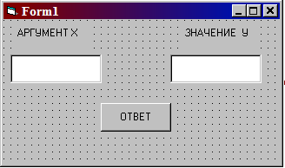

Задание №4. Составить программу вычисления выражения
1) $y=\frac{4+x^{4}{\text{sin}}^{2}x+e^{x^{2}}}{x^{3}+\text{ln}(x^{2}+4)}+\left|x^{3}\right|$
Проверьте:
при Х=1.5 значение Y=6.932295

2) $y=\frac{\sqrt{\left|x−1\right|}−\sqrt[3]{\left|x\right|}}{1+\frac{x^{2}}{2}+\frac{x^{4}}{4}}\left|x^{3}−4\right|$
Проверьте:
при Х=1.5 значение Y=-8.06649E-02

3) $y=\text{ln}(x^{2}+1)\frac{\frac{x}{3}+\frac{z}{4}}{({\text{cos}}^{2}z+{\text{cos}}^{2}x)(x^{3}+z^{3})}+\frac{x+z}{z^{2}x^{3}}e^{−x+z}$
Проверьте:
при Х=1.5 и Z=2.0 значение Y=1.008976

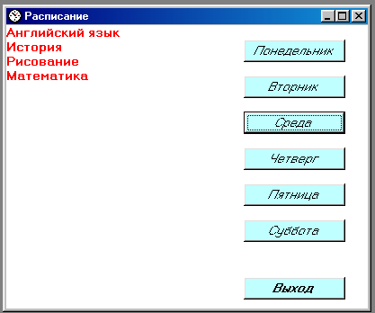
Задание №4. Создайте проект «Расписание». Используя кнопки создать проект «расписание». По нажатию на кнопку понедельник появляется расписание понедельника, на вторник – расписание вторника и т.д.

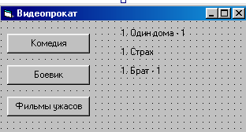
Задание №5. Создание проекта «Видеопрокат». Используя кнопки и метки создать проект «видиопрокат», на форму поместить 3 кнопки с названиями жанров, 1 кнопка - выход и 3 метки с названиями фильмов.

Лабораторная работа №2

Тема: Работа со списками. Полосы прокрутки

Цель: рассмотреть компоненты ListBox, ComboBox, VScrollBar и HscrollBar
Теоретические сведения

Списки
Списки, размещаемые в формах Visual Basic, позволяют пользователю выбрать один из возможных вариантов ответа. Для создания списков используются две кнопки на панели элементов управления:
Кнопка | Название | Назначение
 | ListBox | Создает в форме список, в котором элементы расположены в одну или несколько колонок. В случае, если элементы списка не помещаются в созданном объекте ListBox, то в нем появляются полосы прокрутки, располагаемые снизу и/или с правой стороны
 | ComboBox | Создает в форме раскрывающийся список, представляющий собой объект типа ComboBox. Этот тип списка позволяет пользователю осуществлять выбор значения, вводимого в размещаемое сверху поле ввода, или выбирать значение из списка, открываемого нажатием кнопки со стрелкой, размещаемой с правой стороны. Список данного типа удобно использовать в том случае, если вводимых значений много, а места в форме для расположения обычного списка не хватает
Замечание
Нумерация элементов списка начинается с 0.
Свойство Listindex применимо для списков обоих типов: обычных и раскрывающихся. Если для раскрывающегося списка не установлено используемое по умолчанию значение, то при появлении его на экране в поле, предназначенном для ввода значения списка, отображается текст Combol, задаваемый свойством Text и представляющий собой имя объекта. Если вы хотите, чтобы это поле при появлении списка на экране было пустым или содержало заданный вами текст, выделите свойство Text и в правом столбце удалите информацию, оставив поле пустым, или введите необходимый текст, соответственно.
Элементы в список могут добавляться во время разработки и программно с использованием метода Additem. При формировании списка во время разработки в свойстве List вручную задается весь необходимый список. Данные не обязательно вводить в алфавитном порядке, т. к. их можно упорядочить, установив для свойства Sorted (Сортировка) значение True. В этом случае вновь вводимые элементы списка также будут располагаться в алфавитном порядке.

Предупреждение
Нежелательно использовать сортировку, если данные в список будут добавляться методом Additem с использованием параметра index.
Для добавления элементов в список программным способом предназначен метод AddItem, имеющий следующий синтаксис:
NameList.AddItem выражение [, index]
где:
- NameList — наименование списка, задаваемое свойством Name;
- выражение — элемент списка. Если это символьная величина, то она должна быть помещена в кавычки;
- index — порядковый номер элемента в списке. Если этот параметр отсутствует, элемент добавляется в конец списка.

Пример.
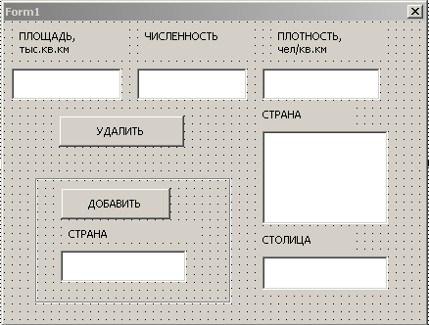

Внутри компонент TextBox указаны Name объектов.
Установите Text3.Enabled в false, т.к. плотность населения страны вычисляется.
- Объявите массивы PLC (для площади), CHC (для численности населения), LTC (для плотности населения) и STC (для столицы страны):
- пункт меню Вставка – Модуль
- набрать объявления:
Public Const Kol =55
Public PLC (1 to Kol) as Long
Public CHC (1 to Kol) as Long
Public LTC (1 to Kol) as Single
Public STC (1 to Kol) as String
- Набрать текст события Form1.Activate для заполнения списка. Это событие возникает при создании формы Form.
Private Sub Form1_Activate ( )
List1. AddItem ("Беларусь")
List1. AddItem ("Россия")
List1. AddItem ("Польша")
Text1 (1) =207600
Text2 (1) =9675000
Text5 (1) ="Минск"
Text1 (2) =17075000
Text2 (2) = 139000000
Text5(2) ="Москва"
Text1 (3) =313000
Text2(3) =35400000
Text5(3) ="Варшава"
end Sub
- Набрать текст события List1_Change для установки из массивов в окна площади, численности и столицы. Это событие возникает при смене элемента списка в ListBox.
Private Sub List1_Change( )

Dim K as Byte
K =List1. ListIndex+1
Text1. Text =str (PLC (K))
Text2. Text =str (CHC (K))
Text3. Text =str (CHC (K) / PLC (K) / 1000)
Text5. Text =STC (K)
end Sub
- В случае изменений по стране эти изменения заносятся при смене фокуса окон. Для этого заполните события Exit текстовых окон Text1, Text2, Text5. Это событие возникает при снятии фокуса с компоненты Text Box.
Private Sub Text1_Exit ( )

Dim K as Byte
K =List1.ListIndex+1
PLC (K) =Val (Text1.Text)
Text3. Text =str CHC (K) / PLC (K) / 1000)
end Sub
Private Sub Text2_Exit ( )
Dim K as Byte

K =List1.ListIndex
CHC (K) =Val (Text2. Text)
Text3. Text =str (CHC (K) / PLC (K) / 1000)
end Sub
Private Sub Text5_Exit ( )
STC (List1.ListIndex+1)= Text5.Text
end Sub
- Запустите программу на счет и проверьте смену стран из списка и изменения в пределах страны.

Пример

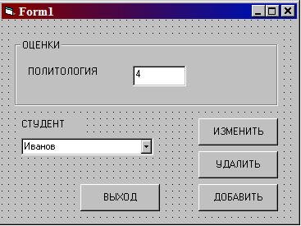

Логика работы программы:
Комбинированный список предназначен для вывода списка студентов. При выборе из списка конкретного студента в области "оценки" появляется его оценка по предмету "Политология" Изменить оценку и (или) фамилию можно набрав новую оценку и новую фамилию, а затем, нажав кнопку "Изменить".
Добавить в список нового студента с оценкой можно набором новой фамилии и оценки нажатием клавиши "Добавить"
Кнопкой "Удалить" удаляется студент из списка.
Для выхода из программы по кнопке "Выход" воспользоваться в событии Click этой кнопки оператором End.
- Создаем массив для оценок по предмету "Политология":
- Вставка→Модуль
- Набрать объявление:
Public Polit (0 to 50) as Byte
Public Numb as Byte
- Текст события Click кнопки "Добавить":
Private Sub Command3_Click( )

Dim K as Byte
K=Int(Val(Text1.Text))
If (k <= 5) and (k >= 2) then
If Combo1. ListCount < 50 then
Polit(Combox1.ListCount)=K
Combo1.AddItem(Combo1.Text)
else
MsgBox "слишком длинный список"

end if
else

MsgBox "ошибка данных"
end if
end sub
- Текст события Click кнопки "Удалить":
Private Sub Command2_Click( )
dim i as Byte

if Combo1.ListCount > 0 then
for i = Combo1.ListIndex to 49
Polit(i) = Polit (i + 1)

Next i
Combo1.RemoveItem (Combo1.ListIndex)
end if
end sub
- Текст события Click кнопки "Изменить":
Private Sub Command1_Click( )
Dim K as Byte, m as Byte
m = Combo1.ListIndex
K = Int (Val(text1.Text))
If (K<=5) and (K>=2) then
Polit(m) = k
Combo1.List(Numb) = Combo1.Text
else
MsgBox "ошибка данных"
end if
end sub
Текст события Click объекта Combo1:
Private Sub 1 Combo1_Click( )
Numb = Combo1. ListIndex
Text1.text=Polit(numb)
end sub
- В пп.3,4,5 использованы следующие свойства и процедуры объекта Combo1:
ListCount – число элементов списка начиная с нуля;
ListIndex – текущий элемент списка;
AddItem (текст) – добавляет элемент в конец списка;
RemoveItem (номер) – удаляет элемент номер из списка;
Text – текст в окне ComboBox;
Click – событие, возникающее при установке в окно Text элемента из списка.

Практическая работа

Задание №1. Добавление элементов в список

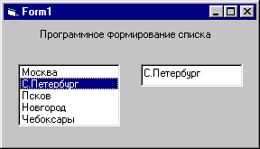

Задание №2. Разместим в форме два списка. В первый список введите элементы с использованием свойства List. Список элементов во втором списке будет формироваться при перемещении на него фокуса после выбора элементов первого списка. Таким образом, второй список будет содержать выбранные в первом списке элементы. Здесь разумно использовать свойство Selected.

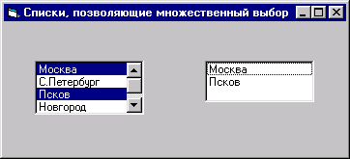

Задание №3. При помощи vscrollBar задавать стиль оформления контура объекта, а при помощи HscrollBar - изменять форму объекта, задаваемой свойством shape.
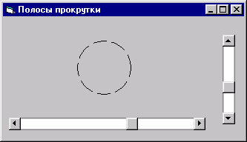

Задание №4. Используя пример выполните задание. Дополнить программу оценками по предметам "Информатика", "Экономика", "История".

Задание №5. Используя пример выполните задание. Дополнить программу средней оценкой по всем предметам.

Задание № 6. Используя пример выполните задание. По кнопке "Удалить" провести удаление страны из списка. Для этого воспользуйтесь процедурой List1.RemoveItem(i) удаления i-го элемента из списка. Не забудьте проделать процедуру удаления из массивов PLC, CHC, STC.

Задание №7. Используя пример выполните задание. По кнопке "Добавить" провести добавление страны в список. Добавляемая страна набирается в окне "страна" ниже кнопки "Добавить". Для справки приводим данные по некоторым странам:

страна | столица | численность чел. | Площадь тыс. кв. м
США | Вашингтон | 229 000 000 | 9 400 000
Литва | Вильнюс | 3 445 000 | 65 000
Украина | Киев | 50 135 000 | 603 700
Франция | Париж | 57 800 000 | 551 000
Англия | Лондон | 56 000 000 | 224 000

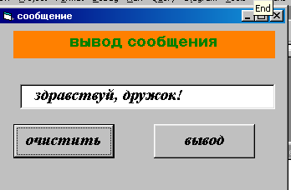
Задание №8. Проект «Сообщение на пейджер». Используя текстовое поле, метку и кнопки, создайте проект сообщение на пейджер. После щелчка по кнопке Сообщение она исчезает и появляется кнопка Очистить, после нажатия на кнопку Очистить она исчезает появляется кнопка Сообщение.

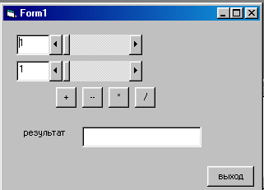
Задание №9. Проект «Арифмометр». Постановка задачи. Используя горизонтальные полосы прокрутки и текстовые поля, метки и кнопки, создайте арифмометр (выполняющий 4 арифметических действия). Предусмотрите варианты:
- Ввод чисел через текстовые поля;
- Ввод чисел через горизонтальные полосы прокрутки.

Лабораторная работа №3

Тема: Операторы условного перехода

Цель: рассмотреть работу операторов условного перехода

Теоретические сведения

Конструкция If... Then... Else
Конструкция if.. .Then.. .Else аналогична конструкции if...Then, но позволяет задать действия, исполняемые как при выполнении условий, так и в случае их невыполнения.
Конструкция имеет следующий синтаксис:

IF условие Then
Оператор 1
Else
Оператор 2
End If

Ключевые слова IF и End if имеют тот же смысл, что и в конструкции If...Then. Если заданное в конструкции условие не выполняется (результат проверки равен False), и конструкция содержит ключевое слово Else, Visual Basic выполнит последовательность конструкций, расположенных следом за Else. После чего управление перейдет к конструкции, следующей после End If.

Конструкция Select Case
Конструкция Select case позволяет обрабатывать в программе несколько условий и аналогична блоку конструкций if…Then…Else. Эта конструкция состоит из анализируемого выражения и набора операторов Саse на каждое возможное значение выражения. Работает эта конструкция следующим образом. Сначала Visual Basic вычисляет значение заданного в конструкции выражения. Затем полученное значение сравнивается со значениями, задаваемыми в операторах Сase конструкции. Если найдено искомое значение, выполняются команды, приписанные данному оператору Сase. После завершения выполнения конструкций управление будет передано конструкции, следующей за ключевым словом End Select.
Синтаксис конструкции Select Case следующий:
Select Case Проверочное выражение
CASE значение1
Оператор 1
CASE значение 2
Оператор 2
. . .
End Select
В начале конструкции расположены ключевые слова Select Сase, указывающие, что расположенный рядом с ними параметр Проверочное выражение будет проверяться на несколько значений. Далее следуют группы команд, начинающиеся с ключевого слова Case. Если параметр Проверочное выражение равен значению, указанному в текущем операторе Сase, то будут выполняться команды, расположенные между этим и следующим ключевым словом Сase.

Практическая работа

Задание №1. При выборе элемента из ComboBox он отмечается в OptionButton и наоборот.

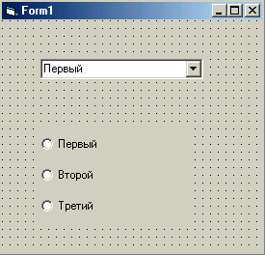

Задание №2. При нажатии кнопки «ДОБАВИТЬ» элемент из списка List1 добавляется в качестве элемента в Combo1.При нажатии «УДАЛИТЬ» этот элемент удаляется из Combo1. Кнопка «ОЧИСТКА» необходима для удаления всех элементов из Combo1.

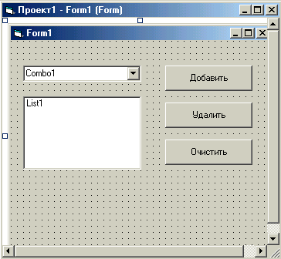

Задание №3. Составить программу, которая будет изменять цвет формы в зависимости от того, который выбран в выпадающем меню ComboBox.

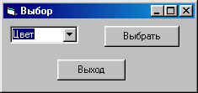

Задание №4. При помощи оператора Select Case составить гороскоп знаков зодиака. Дата рождения вводится пользователем с клавиатуры.

Задание №5. Вычислить выражения:
1) У= $\begin{aligned}\left\{\frac{{\text{sin}}^{2}x}{5x^{3}}\text{, если К}=1 | \right.\left\{\frac{e^{x}+e^{−x}}{2(x^{2}+4)},\text{ если К}=\text{3,4 или К}≤0 | \right.\end{aligned}$

2) Y=$\begin{aligned}\left\{\begin{aligned}\left.\frac{e^{x}}{4x},\text{ если К}=\text{1, 5, 8} | \right\}\left.\frac{e^{−x}}{2x+\text{cos}x},\text{ если -4}≤К≤0 | \right\}\left.{\text{cos}}^{2}x,\text{ если К}≥9 | \right\}\end{aligned} | | | \right.\left\{{\text{tg}}^{4}x\text{, если x}≤0 | \right.\left\{(\text{lnx}+e^{x})^{2}\text{, если 0}<x<6 | \right.\end{aligned}$

3) Y=$\begin{aligned}\left\{{\text{sin}}^{2}\text{kx},\text{ если k}≥2 | \right.\left\{\begin{aligned}\left.{\text{tg}}^{3}xe^{−x^{2}}+k^{2},\text{если x}≥0 | \right\}\left.|x+1|^{3}+\text{kx},\text{ если -4}≤x≤0 | \right\}\end{aligned} | | \text{ если -2}≤k<2 | \right.\left\{{\text{tg}}^{3}x^{2}\text{ , если k}=\text{-5,-6,-8} | \right.\left\{\text{ln}(x^{2}+k^{2})\text{ , если k}≤\text{-9} | \right.\end{aligned}$

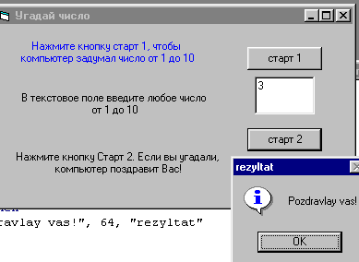
Задание №6. Проект «Угадай число». Щелчок первой кнопки «заставит» компьютер задумать число. Щелчок второй кнопки (после ввода пользователем своего числа) запустит сравнение этих чисел. Сравнение будет производиться с помощью оператора IF … Then … Если числа совпадут, сработает функция MsgBox, которая выдаст сообщение об успехе пользователя.

Лабораторная работа №4

Тема: Функции работы со строками. Циклы

Цель: рассмотреть основные функции работы со строками, операторы цикла.

Теоретические сведения

На основе введенных данных (длина и ширина дома, количество этажей, материал, из которого будет строиться дачный дом, и материал, используемый для крыши, сведения о том, будет ли у дома мансарда) произвести оценочную стоимость строящегося дачного домика.
Как видно из рисунка, форма содержит:
- текстовую информацию пояснительного характера;
- текстовые поля для ввода длины, ширины дома и количества этажей;
- флажок, используемый для указания, будет ли дом содержать мансарду;
- список, позволяющий выбрать используемый кровельный материал;
- раскрывающийся список для выбора материала, из которого будут строиться стены;
- кнопка, при нажатии на которую будут производиться расчеты стоимости дачного дома;
- поле, размещенное в нижней части формы с правой стороны кнопки, предназначено для отображения вычисленной стоимости.

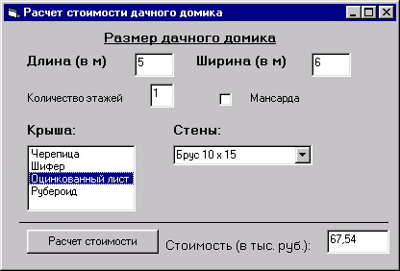

Для создания приложения выполните следующие действия:
1. Чтобы создать новое приложение, в меню File (Файл) выберите команду New Project (Новый проект). Откроется окно Project с расположенной в нем новой формой.
2. Увеличьте размер формы, чтобы в ней поместились все элементы управления. Для этого установите курсор в нижний правый угол и, когда он примет вид двунаправленной стрелки, перемещайте его вниз и вправо до получения необходимого размера.
3. Для ввода заголовка формы, размещаемого в строке заголовка, откройте окно свойств. Затем выделите свойство Caption (Надпись) и введите в правом столбце вместо Form1 следующий текст:
Расчет стоимости дачного домика.
4. Можно приступать к размещению в форме элементов управления. Сначала создадим заголовок, располагаемый в верхней части формы. Нажмите кнопку Label на панели элементов управления, установите курсор в верхнюю часть формы и нарисуйте рамку требуемого размера. Скорректируйте свойство caption созданного объекта, введя Размер дачного домика.
5. Для размещения в форме текстового поля, предназначенного для ввода длины дачного домика, нажмите кнопку TextBox (Текстовое поле) на панели элементов управления. Затем установите курсор в форму и нарисуйте рамку требуемого размера.
• Используя свойство Name, введите имя поля, например, txtLength. Оно будет использоваться при проведении расчетов стоимости домика.
Совет Всем элементам управления, размещенным в форме, желательно присвоить осмысленные имена. Тогда при работе в окне свойств, окне редактора кода при написании процедур у вас не будет путаницы с именами объектов.
• Информация, отображаемая в текстовом поле, задается свойством Text. Если вы хотите, чтобы при запуске формы на выполнение поле было пустым, удалите из правого столбца данного свойства находящееся там по умолчанию значение Text1. Можно также ввести в это свойство числовое значение наиболее вероятной длины домика.
6. Аналогичным образом разместите в форме поля, предназначенные для ввода ширины домика и количества этажей.
7. Для указания, будет ли дачный домик содержать мансарду, разместим в форме флажок. Нажмите кнопку CheckBox на панели элементов управления, установите курсор в форме и нарисуйте рамку требуемого размера. После этого настройте следующие свойства:
- скорректируйте свойство Caption, введя в его правом столбце Мансарда,
- если вы хотите, чтобы флажок по умолчанию был установлен, задайте для свойства value значение Checked.
8. Выбор кровельного материала будет осуществляться из обычного списка. Для его размещения в форме нажмите кнопку ListBox на панели элементов управления, установите курсор в форму и нарисуйте рамку необходимого размера. Чтобы сформировать список материалов, воспользуйтесь свойством List. Для этого нажмите кнопку со стрелкой, расположенную в правом столбце свойства, и введите весь список. Для перехода на следующую строку списка используйте комбинацию клавиш <Ctrl>+<Enter>.
9. Для выбора материала, из которого будут строиться стены садового домика, создадим в форме раскрывающийся список. Списком данного типа удобно воспользоваться, т. к. перечень материалов займет слишком много места в форме. Чтобы создать в форме раскрывающийся список, нажмите кнопку ComboBox на панели элементов управления, установите курсор в форме и нарисуйте рамку необходимого размера. Для ввода списка воспользуйтесь также свойством List, как и для обычного списка.
10. Создайте для всех размещенных в форме элементов управления надписи, воспользовавшись для этого кнопкой Label на панели инструментов.
11. Все элементы управления, предназначающиеся для ввода информации, находятся в форме. Теперь осталось создать кнопку и текстовое поле для отображения расчетных данных. Сначала создайте текстовое поле и надпись к нему. Для поля задайте следующие свойства:
- используя свойство Name, введите имя поля, например, txtSum,
- информация, отображаемая в текстовом поле, задается свойством Text. Чтобы при запуске формы на выполнение поле было пустым, удалите из правого столбца данного свойства находящееся там по умолчанию значение;
- поле предназначено только для просмотра информации, поэтому для свойства Locked установите значение True.
12. Для создания кнопки воспользуйтесь инструментом Command Button на панели элементов управления:
- используя свойство caption, введите название кнопки Расчет стоимости;
- для изменения шрифта и начертания надписи, воспользуйтесь диалоговым окном Выбор шрифта свойства Font;
- чтобы задать процедуру обработки события click, дважды щелкните на кнопке и в открывшемся окне редактора кода создайте процедуру вычисления стоимости дачного домика в зависимости от введенных параметров. Присвойте полученное значение свойству Text объекта txtSum.
13. Создание приложения завершено. Запустите его на выполнение, нажав клавишу <F5> или выбрав команду Start из меню Run.

Для символьных выражений определены операции:
Соединение или конкатенация строк (обозначается знаком + или & амперсант) – это соединение двух символьных выражений.

Например: a$=«Visual», b$=«Basic», c$=a$+b$ результат: «Visual Basic».

Символьные функции

- Len(Строка$) – функция определения длины строки
- Mid(Строка$, Позиция & [, Длина&]) – функция выделения подстроки
- Left(Строка$, Длина&) – функция выделения левой подстроки
- Right(Строка$, Длина&) – функция выделения правой подстроки
- InStr([&Старт,]Строка$,Подстрока$) – функция поиска подстроки
- Val(Строка$) – функция преобразования строки в число
- Str(Число) функция преобразования число в строку
- Asc(Строка$) – функция преобразования символа в коды ASCII этих символов
- Chr(Код&) –функция преобразования ASCII в символ
- UCase(Строка$) – функция смены регистра
- LCase(Строка$) – функция смены регистра

Циклы
Часто бывает так, что при повторениях изменяется не одна величина, а две (или больше). При каждом значении одной величины другая величина «пробегает» все свои значения. В программирование для этих целей используются вложенные циклы.
Вложенные циклы, синтаксис оператора
For Имя А=ЗначениеА1 To ЗначениеА2 [Step ЗначениеА3]
For ИмяВ=ЗначениеВ1 To ЗначениеВ2 [Step ЗначениеВ3]
Тело цикла (повторяющиеся операторы)
Next [ИмяВ]
Next [ИмяА]

- ИмяА и ИмяВ – это индексы двух циклов (внешнего цикла А и внутреннего цикла В).

Пример 1: Проект «Окружности»
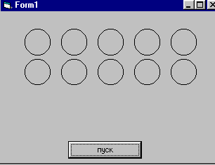
Постановка задачи. Используя метод Circle постройте на форме изображение 5 окружностей, расположенных 2, 3, 5, 7 рядов.
Ввод текста программы и ее отладка
Dim x, y As Integer
Private Sub Command1_Click()
Scale (0, 0)-(6, 5)
For x = 1 To 5
For y = 1 To 2
Circle (x, y), 0.35, 0
Next y
Next x
End Sub

Пример 2: Проект «Звездное небо»
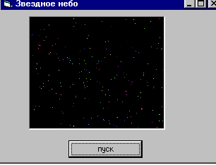
Постановка задачи. Напишите программу, которая рисует в графическом поле экранной формы «Звёздное небо», - случайным образом разбросанные по полю цветные точки на черном фоне.
Ввод текста программы и ее отладка
Dim k As Integer
Private Sub Command1_Click()
Picture1.Cls
Picture1.Scale (0, 0)-(500, 500)
For k = 1 To 200
Picture1.PSet (Rnd * 500, Rnd * 500), RGB(Rnd * 255, Rnd * 255, Rnd * 255)
Next k
End Sub
Пример 3. Проект «Звездное скопление»
Постановка задачи. Напишите программу, которая случайным образом размещает заданное число точек внутри круга.
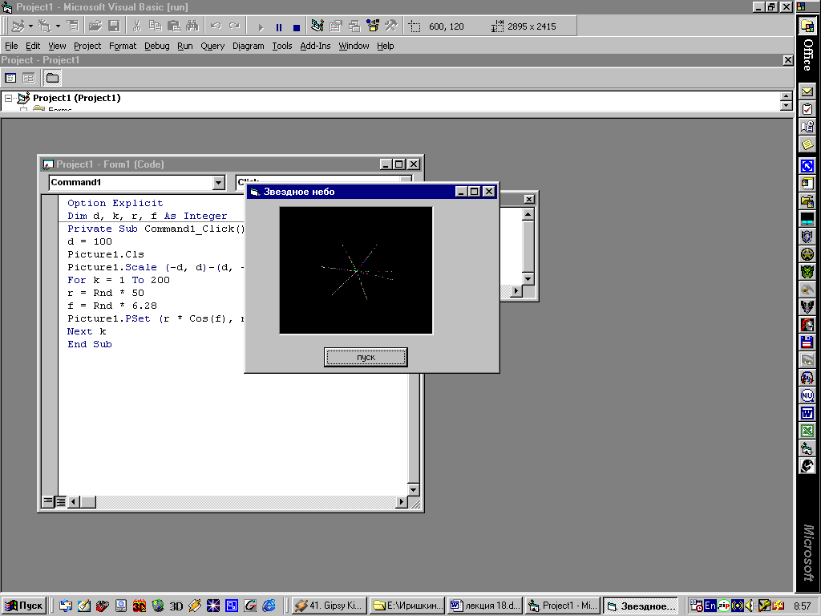
Ввод текста программы и ее отладка
Dim d, k, r, f As Integer
Private Sub Command1_Click()
d = 100
Picture1.Cls
Picture1.Scale (-d, d)-(d, -d)
For k = 1 To 200
r = Rnd * 50
f = Rnd * 6.28
Picture1.PSet (r * Cos(f), r * Sin(f)), RGB(Rnd * 255, Rnd * 255, Rnd * 255)
Next k
End Sub

Пример 3. Проект «Звезды и галактики»
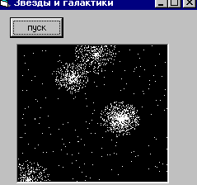
Постановка задачи. Используя решения задач «Звездное небо» и «Звездное скопление» и вложенные циклы, изобразите звёздное небо таким образом, чтобы некоторые звёзды сгруппировались в скопления (галактики).
Ввод текста программы и ее отладкаDim k, x, y, r, f, n, l As Integer
Private Sub Command1_Click()
Picture1.Cls
Picture1.Scale (0, 0)-(500, 500)
For k = 1 To 5
x = Rnd * 500: y = Rnd * 500: l = 20 + Rnd * 60
For n = 1 To 400
r = Rnd * l
f = Rnd * 6.28
Picture1.PSet (x + r * Cos(f), y + r * Sin(f)), vbWhite
Next n
Next k
For k = 1 To 200
x = Rnd * 500: y = Rnd * 500
Picture1.PSet (x, y), vbWhite
Next k

End Sub

Пример 4. Проект «Движение по орбите»
Постановка задачи. Напишите программу, которая моделирует движение Земли вокруг Солнца, или движение маленького кружочка по окружности вокруг большого.
Ввод текста программы и ее отладка
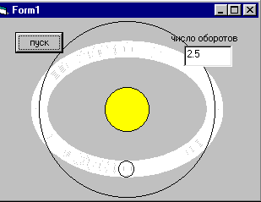
Dim n, k, f, t As Integer
Private Sub Command1_Click()
Scale (-6, 6)-(6, -6)
n = Val(Text1.Text)
k = 10000 значение для регулировки движения
Circle (0, 0), 4 изображение орбиты
FillStyle = 0: FillColor = vbYellow
Circle (0, 0), 1 изображение солнца
FillStyle = 1: FillColor = vbWhite
Движение
For f = 1 To 360 * n
Circle (0, 0), 4 изображение орбиты
Circle (4 * Sin(6.28 / 360 * f), 4 * Cos(6.28 / 360 * f)), 0.35
For t = 1 To k задержка времени (регулировка движения)
Next t
Circle (4 * Sin(6.28 / 360 * f), 4 * Cos(6.28 / 360 * f)), 0.35, vbWhite
Next f
Circle (4 * Sin(6.28 / 360 * f), 4 * Cos(6.28 / 360 * f)), 0.35 изображение заключительного состояния
End Sub

Пример 5. Проект «Метод Line в цикле»
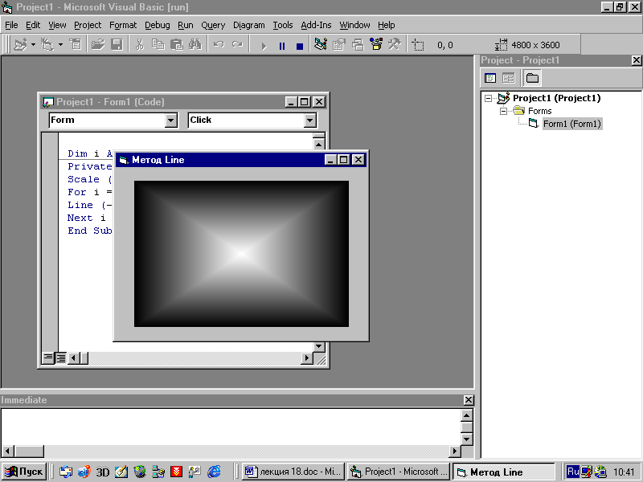
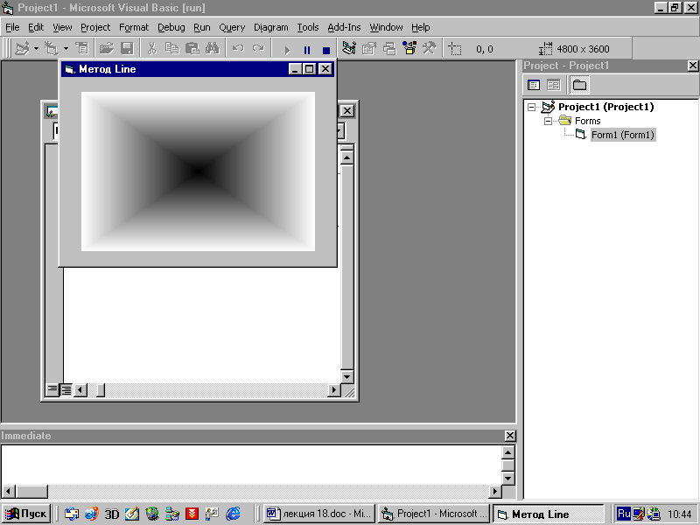
Постановка задачи. Прокомментируйте работу программы. Что нужно изменить в этой программе, чтобы получить обратный результат.
Ввод текста программы и ее отладка
Dim i As Integer
Private Sub Form_Click()
Scale (-300, 300)-(300, -300)
For i = 0 To 255
Line (-255 + i, 255 - i)-(255 - i, -255 + i), RGB(i, i, i), BF
Next i
End Sub

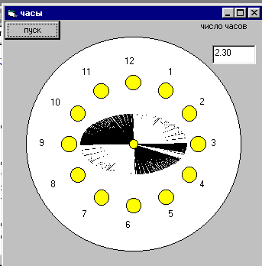
Пример 6. Проект «часы»
Постановка задачи. Используя решение задачи «Движение по орбите», напишите программу для приложения «часы». Оно должно работать следующим образом: после щелчка кнопки Пуск часовая и минутная стрелки часов должны прийти в движение и отсчитать столько времени, сколько вы установите в текстовом поле.
Dim k, n, f, t As Integer
Private Sub Command1_Click()
Scale (-6, 6)-(6, -6)
k = 10000
n = Val(Text1.Text)
FillStyle = 0: FillColor = vbWhite
Circle (0, 0), 5
For f = 1 To 12
FillStyle = 0: FillColor = vbYellow
Circle (3 * Sin(6.28 / 12 * f), 3 * Cos(6.28 / 12 * f)), 0.35
PSet (4 * Sin(6.28 / 12 * f) - 0.5, 4 * Cos(6.28 / 12 * f) + 0.3), vbWhite
Print f
Next f
For f = 1 To 360 * n
Circle (0, 0), 0.2
Line (0, 0)-(2.5 * Sin(6.28 / 360 * f), 1.5 * Cos(6.28 / 360 * f))
Line (0, 0)-(1.5 * Sin(6.28 / 4320 * f), 1.5 * Cos(6.28 / 4320 * f))
For t = 1 To k
Next t
Line (0, 0)-(2.5 * Sin(6.28 / 360 * f), 2.5 * Cos(6.28 / 360 * f)), vbWhite
Line (0, 0)-(1.5 * Sin(6.28 / 4320 * f), 1.5 * Cos(6.28 / 4320 * f)), vbWhite
Next f
Line (0, 0)-(2.5 * Sin(6.28 / 360 * f), 2.5 * Cos(6.28 / 360 * f)), vbWhite
Line (0, 0)-(1.5 * Sin(6.28 / 4320 * f), 1.5 * Cos(6.28 / 4320 * f)), vbWhite
Circle (0, 0), 0.2
End Sub

Повторение – это многократное выполнение одного или нескольких предписаний алгоритма.
В языке Visual Basic предусмотрено три способа организации 3 способа организации циклов:
- повторение блока команд заданное количество раз – цикл со счётчиком.
- циклическое повторение блока команд, пока выполняется или не выполняется некоторое условие, то есть с неизвестным числом повторений.
- вложенные циклы.
Цикл – это оператор языка программирования, с помощью которого это повторение будет выполнять компьютер – исполнитель алгоритма.
Цикл со счётчиком, синтаксис оператора
For Имя=Значение1 To Значение2 [Step Значение3]
Тело цикла (повторяющиеся операторы)
Next [Имя]

- Имя – имя переменной, которую называют счётчиком (или индексом цикла).
- Значение 1 – начальное значение счётчика.
- Значение 2 – конечное значение счётчика.
- Значение 3 – шаг, или величина, на которую изменяется значение счётчика при одном повторении.

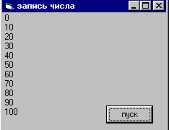
Пример 7: Проект «Числа»
Ввод текста программы и ее отладка
Dim i As Integer
Private Sub Command1_Click()
For i = 0 To 100 Step 10
Print i
Next i
End Sub

Пример 8: Проект «Пронумерованные квадраты»
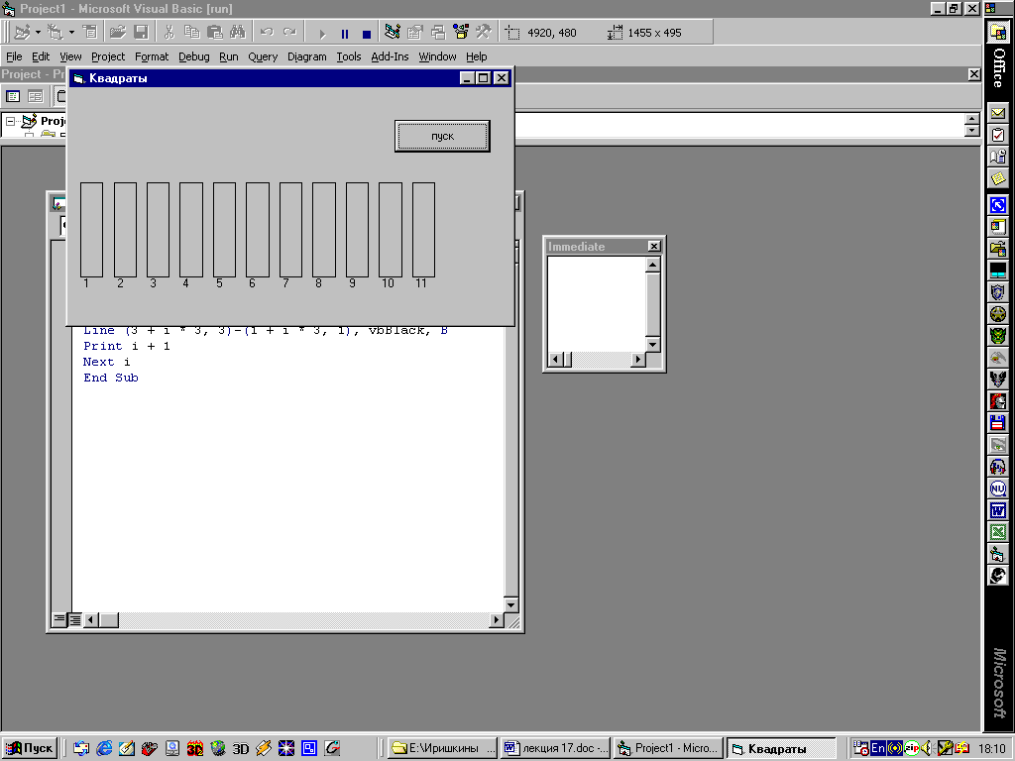
Ввод текста программы и ее отладкаDim i As Integer
Private Sub Command1_Click()
Scale (0, 5)-(40, 0)
For i = 0 To 10
Line (3 + i * 3, 3)-(1 + i * 3, 1), vbBlack, B
Print i + 1
Next i
EndSub

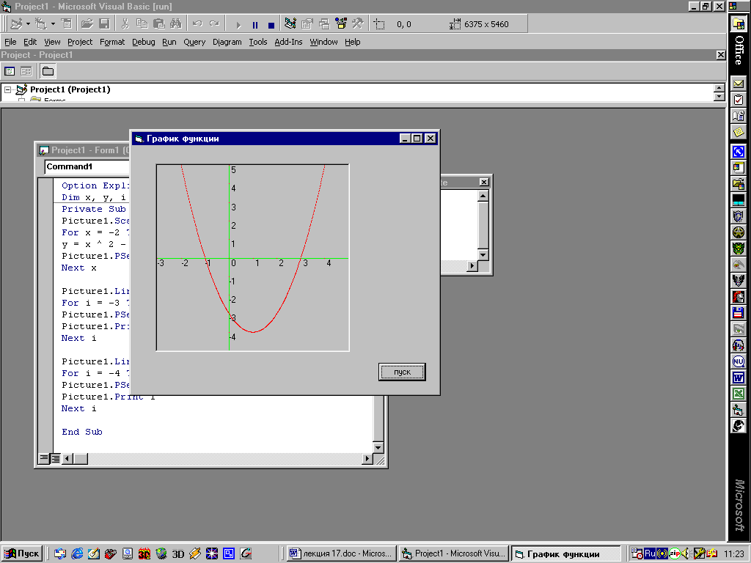
Пример 9. Проект «График функции». Постановка задачи. В графическом окне с помощью цикла со счётчиком и метода Pset построен график функции: y=ax²+bx+c (a=1, b=-2, c=-3). Кроме графика с помощью метода Line изображены оси координат, рядом с которыми напечатаны числа с помощью цикла со счётчиком и метода Pset.
Ввод текста программы и ее отладка
Dim x, y, i As Integer
Private Sub Command1_Click()
Picture1.Scale (-3, 5)-(5, -5)For x = -2 To 4 Step 0.01
y = x ^ 2 - 2 * x - 3
Picture1.PSet (x, y), vbRed
Next x
Picture1.Line (-3, 0)-(5, 0), vbGreen
For i = -3 To 4
Picture1.PSet (i, 0), vbRed
Picture1.Print i
Next i
Picture1.Line (0, -5)-(0, 5), vbGreen
For i = -4 To 5
Picture1.PSet (0, i), vbRed
Picture1.Print i
Next iEnd Sub

Пример 10. Проект «Треугольники»
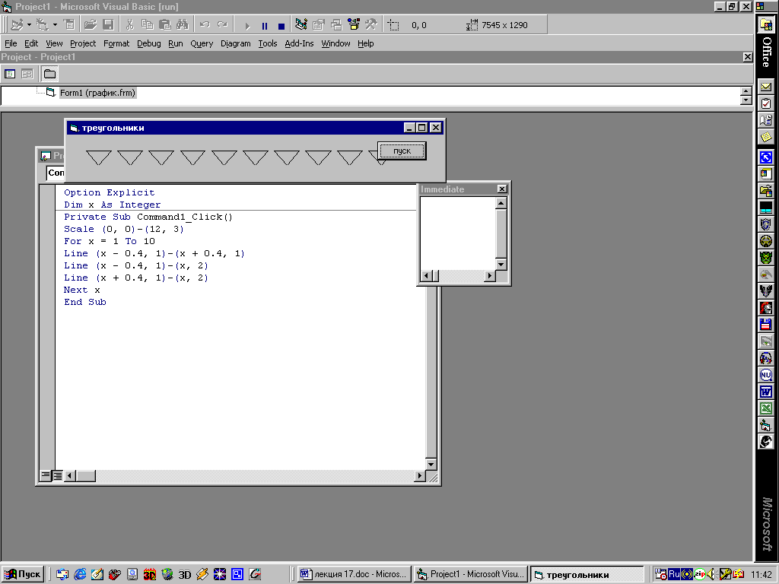
Постановка задачи. С помощью оператора цикла со счётчиком и графического метода Line нарисуйте на экранной форме ряд, состоящий из 10 одинаковых треугольников.
Ввод текста программы и ее отладка
Dim x As Integer
Private Sub Command1_Click()
Scale (0, 0)-(12, 3)
For x = 1 To 10
Line (x - 0.4, 1)-(x + 0.4, 1)
Line (x - 0.4, 1)-(x, 2)
Line (x + 0.4, 1)-(x, 2)
Next x

End Sub
Практическая работа

Задание №1. Посмотрите внимательно и ответьте на вопрос: Как вы думаете, одинаковы или нет возвращаемые значения функций?
- Asc(«Visual Basic») и Asc(«visual basic»)
- Asc(«Visual Basic») и Asc(«Visual Basic 6.0»)
- Asc(«Visual Basic») и Asc(«VISUAL BASIC»)

Задание№2. Как вы думаете вернется ли исходная строка после работы сложной функции Lcase(Ucase(Строка$))?
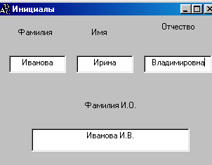
Задание №3. Создайте проект «Инициалы»
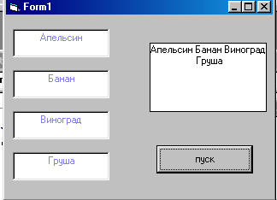
На форму поместите 3 текстовых поля, в которые пользователь введет Фамилию, Имя и Отчество. Напишите программный код, который будет обрабатывать эти строки следующим образом:
- Оставляет только начальные буквы имени и отчества;
- Присоединяет эти буквы к фамилии справа;
- Результат помещает в четвертое текстовое поле.

Задание №4. Создайте проект Конкатенация строк»
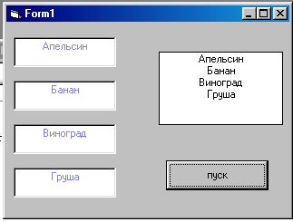
Постановка задачи. Пусть в четырех текстовых полях находятся строки: «Апельсин», «Банан», «Виноград», «Груша». После щелчка по кнопке Пуск объединение этих строк должно быть помещено в поле метки этой экранной формы, в первом случае слова переносятся в одну строку, во втором случае слова располагаются в «столбик».

Задание №5. Используя метод Line постройте на форме изображение 5 квадратов, расположенных 2, 3, 5, 7 рядов.

Задание №6.Проект «Фигуры»
Постановка задачи. Измените экранную форму и программный код так, чтобы треугольники рисовались столбиком, лесенкой.
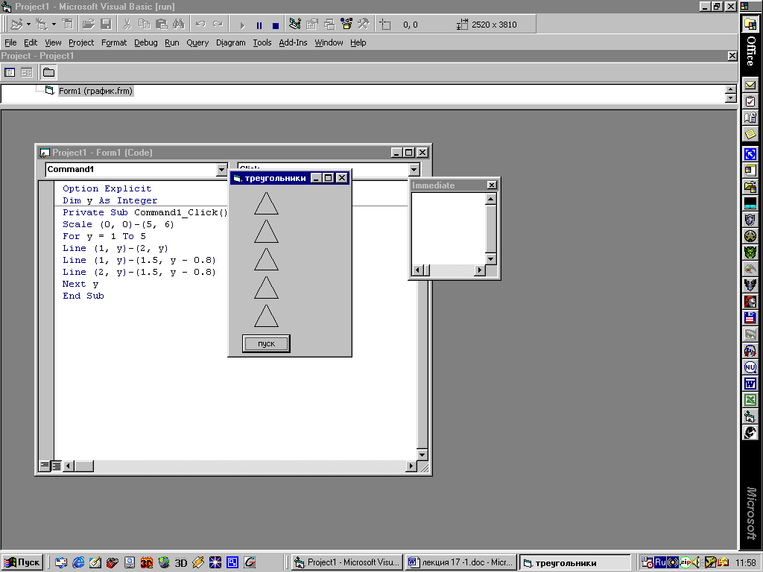
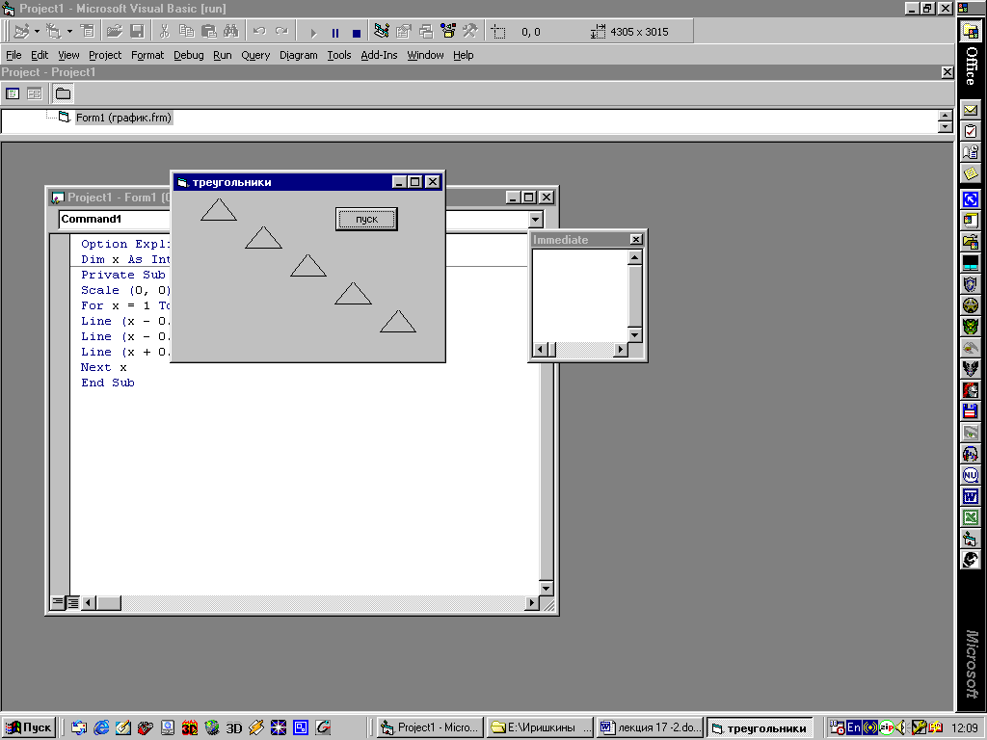

Задание №7.Проект «Фигуры»
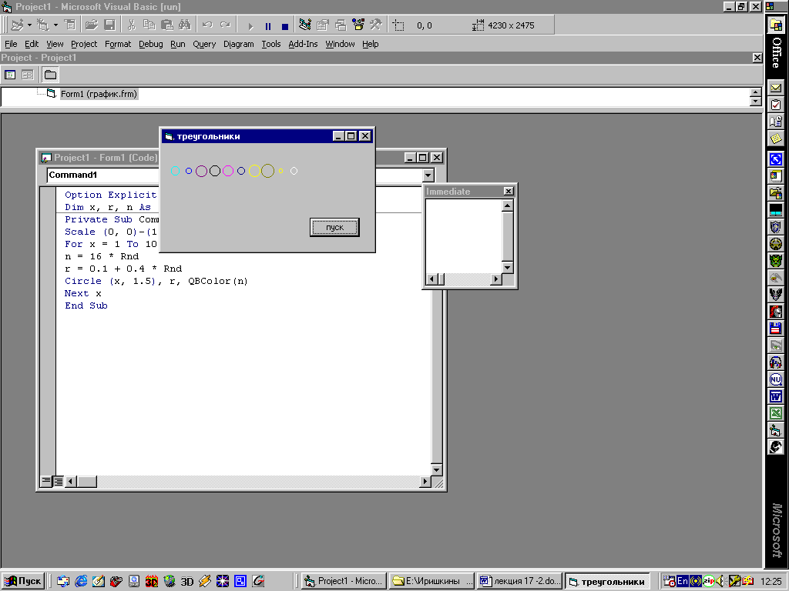
Постановка задачи. Измените экранную форму и программный код так, чтобы вместо треугольников изображались окружности вертикально, лесенкой, горизонтально. Радиус окружности – случайное число в промежутке между 0.1 и 0.5. Сами окружности прорисовываются разноцветные
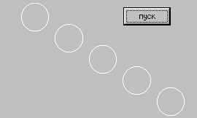

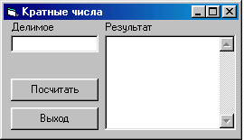
Задание №8. Создать программу вычисления кратных чисел. По ходу использования этой программы пользователь будет вводить в текстовое поле число, а программа в специальном окне будет выводить, на какие числа это число делится без остатка и что при этом получится. Например, если пользователь введет в поле 10, то программа в поле результат должна написать:
10: 1 = 10
10: 2 = 5
10: 5 = 2
10: 10 = 1

Задание №9. На форму поместить три текстовых поля TextBox. При вводе символа или слова в текстовое поле №2 и нажатии клавиши ПОДСЧЁТ количество вхождений данного символа или слова в текстовое поле №1 появляется в текстовом поле №3.

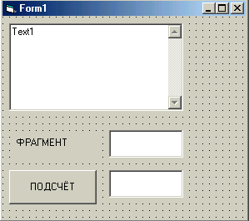

Задание № 10
Кнопка «НАЙТИ» ищет фрагмент вхождения текста 2 в текст 1 и выделяет его. В случае если вхождения нет, выводится соответствующее сообщение.
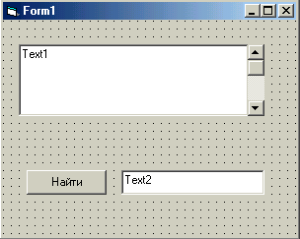

Задание №11
Составить программу вычисления выражения с помощью цикла For:

1) Y = $\sum_{i=1}^{N}{\frac{{\text{sin}}^{i}x}{i}}$x^{2i}

Составить программу вычисления выражения с помощью цикла Do While:
2) $y=\sum_{i=1}^{N}{\frac{x^{2}+i}{2i+1}}$

3) y = $\begin{aligned}\left\{{\text{sin}}^{2}x\text{ , если -2}≤x≤0 | \right.\left\{\sum_{i=1}^{N}{\frac{x^{2}+e^{−x}+i}{i^{2}+1}\text{ , если 3}>x>0} | \right.\end{aligned}$
В задании последовательно использовать циклы For, Do While, Do Until.

Лабораторная работа №5

Тема: Использование графики в Visual Basic. Компонент Таймер

Цель: рассмотреть графические возможности языка

Теоретические сведения

Метод – это некоторое действие, которое может выполнять Visual Basic над данным объектом. Это действие выполняется особой, системной программой Visual Basic.
Графический метод – это такой метод, который позволяет изображать на объекте данного класса какой-нибудь геометрический элемент, точку, отрезок, прямоугольник, окружность и т.д..
Рассмотрим несколько графических методов:
- Метод Scale – установка для данного объекта.
- Метод Pset – рисование точки.
- Метод Line – рисование отрезка или прямоугольника.
- Метод Circle – рисование окружности, круга, эллипса, дуги, сектора.
- Метод Cls – очистка объекта.
- Метод Print – применяется для печати чисел (примечание Print не графический метод), которые располагаются возле координатных осей.
К графическим объектам (из стандартного набора компонентов) можно отнести:
- PictureBox и Image.
- Shape и Line.
По умолчанию эти объекты имеют абсолютные координаты, т.е начало отсчета точка (0,0) находится в левом верхнем углу объекта, а единицей измерения является – твип. Один твип – это 1/20 принтерной точки (1,440 твипов=1 дюйму, и 567 твипов= 1 сантиметру).
Абсолютные координаты выражаются довольно большими числами, что очень неудобно. Поэтому для решения многих графических задач целесообразно задать новую систему координат. Эта система привязывается к тому объекту, на котором будет строится изображение.
Метод Scale решает задачу назначения объекту новой системы координат.
Синтаксис метода:
[Имя объекта.]Scale(Х1,У1)-(Х2,У2)

ИмяОбъекта может отсутствовать. Этот метод применяется к объектам клсса Экранная форма (Form) и Графическое окно (PictureBox). Эти объекты имеют абсолютные координаты – положение на экранной форме и размеры ширину и высоту. Эти параметры можно задать вручную в окне свойств объекта или использовать метод Scale.

Значение свойства ScaleMode | Описание
0 | Масштаб, определяемый пользователем. Необходимо установить свойство ScaleMode=0 (User), затем свойства: ScaleWidth, ScaleHeight, ScaleLeft, ScaleTop.
1 | По умолчанию масштаб – твипы.
2 | Пункты. В 1 дюйме 72 пункта.
3 | Пиксели. Её размер зависит от разрешающей способности монитора.
4 | Символы. На печати символ имеет ширину 1/12 дюйма и высоту 1/16 дюйма
5 | Дюймы.
6 | Миллиметры.
7 | Сантиметры.

Примечание: все режимы кроме 1 и 3, относятся к печатающему устройству.
Метод Pset применяется для тех же объектов, что и метод Scale. Используется при рисовании точекю синтаксис метода:
[Имя объекта.]Pset(Х,У), [Цвет]
ИмяОбъекта может отсутствовать. В этом случае по умолчанию метод используется Экранной формой. (х,у) – координаты точки. Цвет может отсутствовать. По умолчанию объект принимает черный цвет.
Цвет – это выражение, значением которого является число типа Long. Этим числом кодируется тот или иной цвет. В visual Basic существует четыре способа задания цвета:
- Функцией RGB. Функция RGB (R,G,B) – задает три основные цвета R – красный, G - зелёный, В – синий. Интенсивность – число в промежутке от 0 до 255. Где 0 – минимальная интенсивность, 255 – максимальная интенсивность.
- Функцией QBColor (С) – задает число являющееся кодом цвета.
- Константами.
- Указанием назначения цвета – задается в шестнадцатеричном виде: &HBBGGRR&. BB – определяют величину синего цвета, GG –зелёного, FF – красного.Каждая составляющая – это двух цифровое шестнадцатеричное число в интервале от 00 до FF.

Цвет | Функция QBColor | Константы | Указание назначения цвета
Черный | 0 | VbBlack | &H00000000&
Темно-синий | 1
Темно-зелёный | 2
Темно-голубой | 3
Темно-красный | 4
Темно-сиреневый | 5
Коричневый | 6
Светло-серый | 7
Темно-серый | 8
Синий | 9 | VbBlue | &H00FF0000&
Зелёный | 10 | VbGreen | &H0000FF00&
Голубой | 11 | VbCyan | &H00FFFF00&
Красный | 12 | VbRed | &H000000FF&
Сиреневый | 13 | VbMagenta | &H00FF00FF&
Желтый | 14 | VbYellow | &H0000FFFF&
Белый | 15 | VbWhite | &H00FFFFFF&
При построении точек иногда возникает необходимость превратить их в пятна. Это легко изменить установив нужное значение свойства DrawWidth. Значением свойства DrawWidth может быть целое число =1,2,3,4,…20….

Пример. Проект « Большая медведица»
Постановка задачи. Напишите программный код, который с помощью метода Pset в графическом окне изобразит созвездие.
Программный код
Private Sub Command1_Click()
Picture1.Scale (0, 10)-(15, 0)
Picture1.DrawWidth = 3
Picture1.PSet (1, 6), vbWhite: Picture1.PSet (4, 8), vbWhite
Picture1.PSet (6.5, 6), vbWhite: Picture1.PSet (8.5, 5), vbWhite
Picture1.PSet (10, 2), vbWhite: Picture1.PSet (13, 3), vbWhite
Picture1.PSet (13, 7), vbWhite:

End Sub

Пример. Проект «Домино»
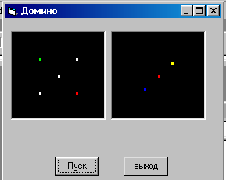
Постановка задачи. С помощью метода Pset в графических окон изобразить фишку «Домино»

Программный код
Private Sub Command1_Click()
Picture1.Scale (-10, 10)-(10, -10)
Picture2.Scale (-10, 10)-(10, -10)
Picture1.DrawWidth = 3
Picture2.DrawWidth = 3
Picture1.PSet (-4, 4), vbGreen: Picture1.PSet (4, 4), vbWhite
Picture1.PSet (0, 0), vbWhite: Picture1.PSet (-4, -4), vbWhite
Picture1.PSet (4, -4), vbRed
Picture2.PSet (3, 3), vbYellow: Picture2.PSet (0, 0), vbRed
Picture2.PSet (-3, -3), vbBlue

End Sub
Private Sub Command2_Click()
End

End Sub

Метод Line широко используется в программировании самых разнообразных задач. Метод применяется к объектам класса Экранная форма (Form) и Графическое окно (PictureBox).
Метод Line позволяет:
- Чертить на объекте, к которому этот метод применяется, отрезки прямых линий.
- Изображать на этом объекте закрашенные или не закрашенные прямоугольники.
Синтаксис метода Line:
[Имя объекта.]Line(x1,y1)-(x2,y2)[Цвет[, Флаг]]

ИмяОбъекта может отсутствовать. В этом случае по умолчанию метод применяется к экранной форме. В след за ключевым словом Line через запятую следуют параметры метода.
(х1,у1)-(х2,у2) – это координаты границ отрезка или двух углов прямоугольника – левого верхнего и правого нижнего (или наоборот).
Цвет – это выражение, значением которого является число типа Long, которым в Visual Basic кодируется тот или иной цвет. Цвет устанавливается так же как и для метода Pset. Параметр цвет может отсутствовать. Тогда по умолчанию он будет совпадать со значением свойства ForeColor объекта.
Флаг – это либо символ B, либо символы BF. В первом случае рисуется не отрезок, а прямоугольник, во втором – закрашенный прямоугольник. (Цвет краски – это значение параметра Цвет)
Если в методе Line в качестве флага используется символ В, то на вид прямоугольника влияют свойства:
- Цвет контура (ForeColor),
- Стиль (FillStyle),
- Цвет заполнения (FillColor).
Свойство FillStyle имеет значение:
1
2
3
4
5
6
7
0

Примечание: если Флаг есть, а Цвет отсутствует, «лишнюю» запятую убирать нельзя: иначе Флаг буде восприниматься системой как Цвет! Толщину отрезка или контура прямоугольника можно увеличить. Для этого следует увеличить значение свойства DrawWidth (по умолчанию оно равно 1).
Совместное использование методов Line и Print
Метод Print используется для выдачи чисел и строк на Объект – на экранную форму или графическое окно. Эту выдачу называют печатью чисел или строк на данном объекте.
Синтаксис метода Print:
[Имя объекта.]Print[ПоследовательностьФрагментов]

ПоследовательностьФрагментов – это либо Фрагмент (одно число или одна строка), либо несколько Фрагментов, между которыми стоит разделитель печати - запятая (,) или точка с запятой (;). В первом случае Фрагменты печатаются зонами (по 14 символов в каждой зоне); во втором случае – вплотную друг к другу.
Метод Print может использоваться совместно с методом Line и с другими графическими методами, при этом строки и числа будут печататься в том месте экранной формы или графического окна, где закончилось рисование отрезка или прямоугольника, объекта.

Пример. Проект «Методы Line и Print»
Private Sub Command1_Click()
Line (200, 200)-(2200, 200), 255: Print "1"
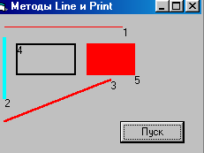
DrawWidth = 4
Line (200, 400)-(200, 1400), vbCyan: Print "2"
DrawWidth = 2
Line (200, 1800)-(2000, 1100), vbRed: Print "3"
Line (1400, 1000)-(400, 500), , B: Print "4"
Line (1600, 500)-(2400, 1000), 255, BF: Print "5"

End Sub

Метод Circle применяется к тем же компонентам, что и метод Line.
Синтаксис метода:
[ИмяОбекта,]Circle(x,y), Радиус, [, Цвет[, Угол1,Угол2[, Коэффициент сжатия]]]

ИмяОбъекта может отсутствовать. За ключевым словом Circle, идут параметры метода.
- (х,у) – координаты центра окружности.
- Радиус – радиус окружности или эллипса.
- Цвет – устанавливается также как и для метода Pset.
- Угол1, Угол2 – это начало и конец дуги или сектора, углы измеряются в радианах, их значения берутся в интервале от 0 до 2π .
Нулевой угол соответствует горизонтальной оси, направленной вправо. Правило рисования дуг звучит так: «Дуга строится от угла1 к углу2 против часовой стрелки».
Обратимся к тригонометрической окружности и рассмотрим на примере построение дуг.
Командная строка: Circle (100,100),100,,0.5,2.4
Если перед ненулевым значением становиться знак «-«, то будет нарисованы не дуга, а сектор, то есть концы дуги соединятся с центром окружности. Например: Circle (100,100),100,,-.8,-2.4
Коэффициент сжатия – это положительное число, большее или меньшее единицы. Если коэффициент <1, то эллипс вытянут вдоль горизонтальной оси, если коэффициент >1, то эллипс вытянут вдоль вертикальной оси. Если коэффициент отсутствует, по умолчанию изображается круг. Например: Circle (100,100),100,,,,0.3
Как и в методе Line на вид фигуры влияют и свойства, и цвет контура (ForeColor), стиль заполнения (FillStyle), цвет заполнения (FillColor).

В Visual Basic существует элемент управления, который обрабатывает данные системных часов. Этот объект называется таймером. Его можно использовать для выполнения определенных действий через заданный интервал времени.
Для размещения в форме таймера используется кнопка Timer (Таймер) на панели элементов управления формы. Объект данного типа обладает следующими свойствами:

Свойство | Назначение
Interval (Интервал) | Интервал активизации объекта в миллисекундах. Может принимать значение от 0 до 64767 (от 0 до 64,8 секунды)
Enabled (Доступно) | Устанавливает режим работы таймера. Если значение свойства равно True (Истина), то таймер начинает отсчитывать время сразу же после запуска формы. В противном случае вы должны запустить таймер по какому-либо внешнему событию (например, при нажатии на кнопку). Установка для свойства значения False приостанавливает операции таймера
Событие Timer (Таймер) объекта-таймера наступает через каждый установленный в свойстве Interval промежуток времени. В процедуре обработки данного события необходимо определить действия, выполняемые с заданной частотой.
Для запуска таймера можно использовать метод Reset (Установить). Этот метод не связан с каким-либо событием, поэтому вы должны выполнить его при наступлении каких-либо других событий, например при нажатии на кнопку запуска таймера.

Практическая работа

Задание №1
Создать форму, в которой через заданный интервал времени на экран будет выводиться системное время компьютера.
Замечание
Размещенный в форме элемент управления Timer при запуске формы на выполнение становится невидимым пользователю приложения.

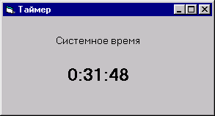
Рис. 1 Использование таймера в форме

Задание №2. Составить программу, которая будет отсчитывать от 10 до 0, а потом заканчивать свою работу. Иначе говоря на этикетке (Label) с самого начала будет цифра 10 и через каждую секунду это число будет уменьшаться на 1.

Задание №3. Создать рекламу-заставку. При запуске программы все графические объекты невидимы, таймер отключен, при щелчке мыши по кнопке ПУСК, включается таймер. При работе таймера событие Timer делает графические объекты поочередно видимыми. Объект, появившись на экране, исчезает, как только появляется следующий объект. Текст рекламы появляется периодически.

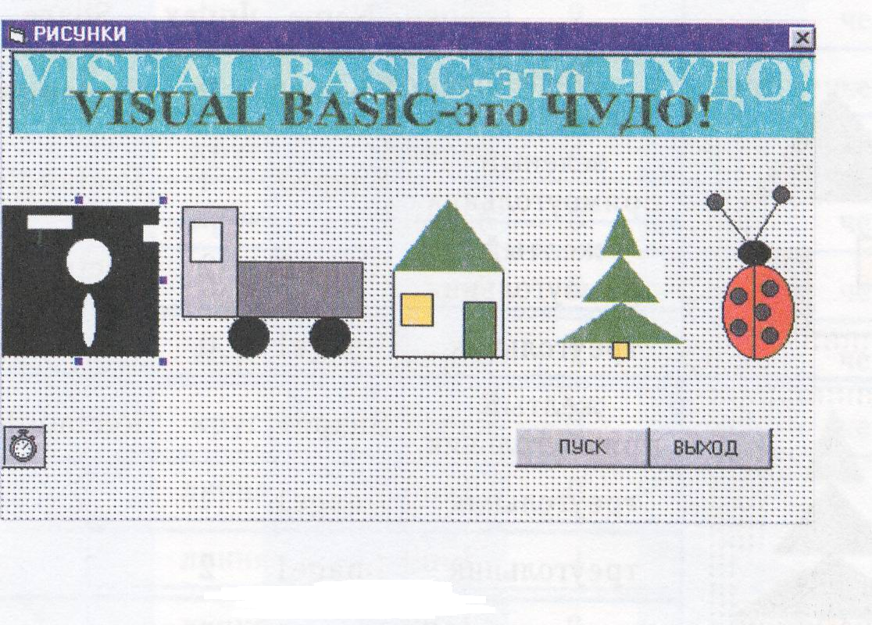

Задание №4. Проект «Созвездие Льва»
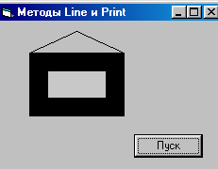
Постановка задачи. Напишите программный код, который с помощью метода Pset в графическом окне изобразит созвездие. Дополните программный код командами позволяющими сделать звезды разной величины и разного цвета

Задание №5. Проект «Метод Line». Постановка задачи по данному программному коду определите, какой элемент дома построен. Остальные элементы достройте самостоятельно на ваш вкус.

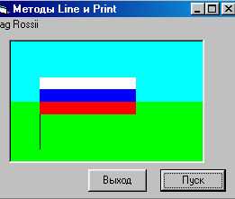
Private Sub Command1_Click()
Line (500, 500)-(2000, 1500), , BF
Line (500, 500)-(1250, 150), RGB(0, 0, 0)
Line -(2000, 500), RGB(0, 0, 0)
Line (800, 800)-(1700, 1200), RGB(200, 200, 200), BF

End Sub

Задание №6. Создайте проект «Флаг России»
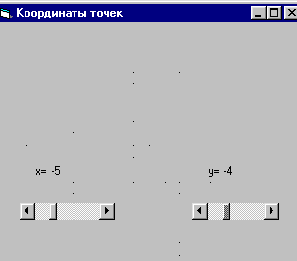
Постановка задачи. В графическом окне после щелчка командной кнопки появляется изображение российского флага на флагштоке, установленном на зелёной лужайке под голубым небом. В верхней части графического окна надпись: «Государственный флаг России».

Задание №7. Проект «Построение точек». На формулу поместить таймер, метки (х=,у=, и две метки без надписей), 2 горизонтальные полосы прокрутки. Через 1-2 секунды, после открытия формы, на форме появляются полосы прокрутки. При движении бегунка точки рисуются на форме, а их координаты отображаются в метках.

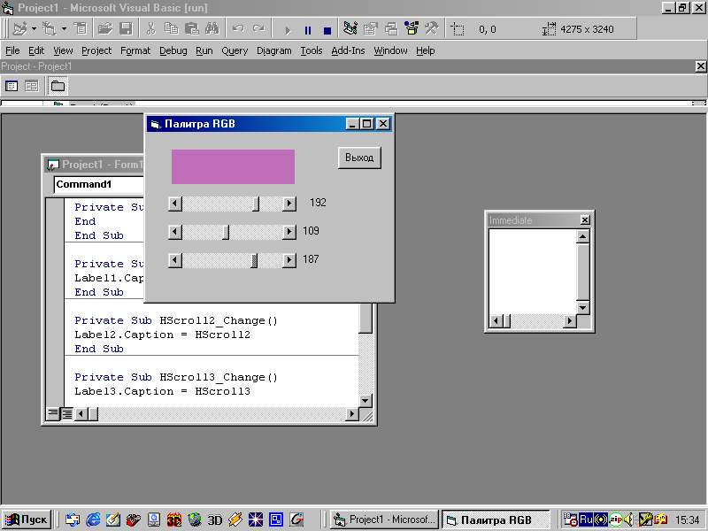
Задание №8. Проект «Палитра RGB». Постановка задачи. Напишите программный код для данной формы, на которой с помощью горизонтальных полос прокрутки устанавливаются различные значения составляющих (RGB) в одноименной палитре. Одновременно возле полос прокрутки в метках устанавливаются значения параметров составляющих цветов (красного, синего, зелёного). После создания проекта заполните таблицу для дальнейшего её использования.
Цвет | R | G | B
Красный
Оранжевый
Желтый
Зелёный
Голубой
Синий
Фиолетовый
Белый
Черный
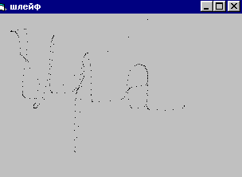
Задание №9. Проект «Шлейф указателя мыши». При движении указателя мыши на форму рисуются точки.

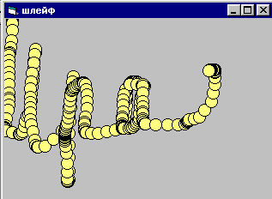
Задание №10. Проект «Шлейф». При движении указателя мыши на форму рисуются окружности.

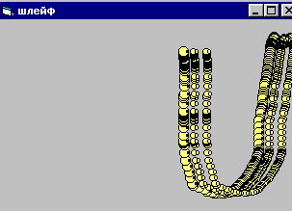
Задание №11. Проект «Шлейф». Дополните проект «Шлейф». Разработайте другие варианты шлейфов.

Задание №12. Напишите программный код для рисования фигур.

Лабораторная работа № 6

Тема: Использование массивов

Цель: рассмотреть работу одномерных и многомерных массивов.

Теоретические сведения

Переменной называется изменяемая часть программы, у которой есть имя, тип и может быть любое значение этого типа. Понятие переменной играет очень важную роль в программировании на любом языке. Без переменной не записывается практически ни один самый простой программный код. А в более сложных программах часто приходится использовать такие изменяемые части, которые называются массивами.
Массив – это набор однородных данных (чисел, символов). У них одно и тоже имя, а друг от друга они отличаются только своим номером – значением индекса. (иногда у переменной массива может быть несколько индексов.)
ИмяПеременной (Индекс)

Различают одномерные, двумерные и многомерные массивы.
Одномерный массив (или просто массив) – это набор данных имеющий линейную структуру. При этом все значения должны быть одного типа, а их количество не должно превышать заранее заданного числа. Пронумерованное множество называют последовательностью (списком). Последовательность может быть очень длинной, но ссылка на каждый элемент будет состоять из двух частей – имени и индекса.
Двумерный массив – это набор данных имеющий табличную структуру.
Многомерный массив – это набор данных имеющий более сложную табличную структуру.
Объявляются массивы так же, как обычные переменные, то есть с помощью операторов Dim, Public.В объявлении переменной вслед за её именем в скобках указывается диапазоны изменения её индексов или диапазон верхней и нижней границ индекса: После описания массива идет заполнение его элементами.
Перед первым использованием элементов массива массив нужно объявить оператором Dim, как это показано на примере:

Dim X(1 to 100) as Single

Здесь объявлен одномерный массив типа Single на 100 элементов. В скобках указывается начальное и конечное значения индексов массива. Индекс изменяется с шагом +1.
В программе можно обращаться к элементу массива в виде, например, X(33). Элемент массива можно использовать, как и обычную переменную.

Пример 1. 30 десятичных чисел, каждое из которых – среднесуточная температура воздуха в июне в городе Костанае. Номер элемента последовательности (целое число) – это день в месяце июле.
Dim n (1 to 30) As Integer
Dim I As Integer
Private Sub Command1_Click()
For I=1 to 5
n(1)=16: n(2)=17: … n(5)=21
Print I,n(I)
Next I
End Sub

Пример2: Пусть последовательность – это список фамилий учеников.
Dim n (1 to 30) As String
Dim I As Integer
Private Sub Command1_Click()
For I=1 to 5
n(1)=”Иванов”:n(2)=”Груздева”:… (30)=”Стапунин”
Print I,n(I)
Next I
End Sub

Пример 3. Массив чисел можно заполнять с помощью датчика случайных чисел или функции Rnd.
Dim n (1 to 30) As Integer
Dim I As Integer
Private Sub Command1_Click()
Randomize
For I=1 to 5
n(I)=Rnd*5
Print I,n(I)
Next I
End Sub

Пример 4. Массив чисел можно заполнять с помощью функции InputBox.
Dim n (1 to 30) As Integer
Dim I As Integer
Private Sub Command1_Click()
For I=1 to 5
n(I)=InputBox(“Введите элементы массива”)
Print I,n(I)
Next I
End Sub
Пример 5. На экранной форме размещены 10 командных кнопок с 10 цифрами и текстовое поле. Щелчок кнопки N должен вызывать появление в текстовом поле числа, равного 2^{N}.
Private Sub Command1_Click(Index As Integer)
Text1.Text = Str(2 ^ Index)
End Sub

Пример 6.
- Выбрать пункт меню Вставка-Модуль.
- Сделать объявление массива Х:

Public X (1 to 6) as Single

Private Sub Form1_Activate( )

Dim i as Byte, Y as Single
for i=1 to 6
y= i/5
x (i)= y^2 + sin(y) – exp (y)
‘Вывод элементов массива в электронную таблицу
Cells(i,1)=x(i)
Next i
end Sub

- Создать диалоговое окно:

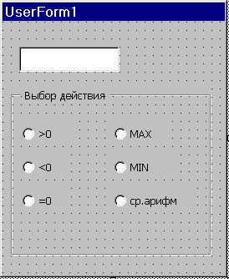В окно XS в зависимости от выделенной кнопки OptionButton должно появиться число элементов массива Х больших 0 (кнопка “>0”), меньших 0 (кнопка “<0”), равных 0 (кнопка “=0”), максимальное число в массиве Х (кнопка “max”), минимальное число в Х ( кнопка “min”) и среднее арифметическое (кнопка “ср.арифм”).
- Покажем это на примере кнопки “>0”:
Двойным щелчком мыши по компоненте “>0” перейти в раздел Программа и набрать текст процедуры Option1_Click:

Private Sub Option1_Click( )
Dim_KOL_as Byte, i as Byte
KOL= 0
for i= 1 to 6
if x(i) >0 then

KOL = KOL + 1
end if
Next i
Text1.text= Str (KOL)
end Sub

Практическая работа

Задание №1. Для остальных кнопок Option события Click разработать самостоятельно аналогично пункту 4 примера.

Задание №2. Вместо функции x² + sin (x) – e^{x} оформить массив X для функции:
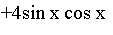 (e^{–x} + tg x)² + e^{x}
( |x³ + x*sin²(x)| + 1)x²

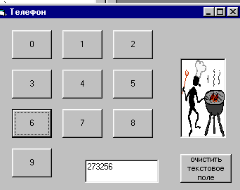
Задание №3. Телефон. Задав один из номеров, в табло высвечивается фото.

Использование массивов.

Работа с файлами и организация печати в Visual Basic

Создание собственных классов в Visual Basic

Мультимедиа в Visual Basic Создание справочной системы приложения.

Лабораторная работа № 7

Тема: Отладка кода программы и компиляция готового приложения

Цель: рассмотреть способы отладки и компиляции программы приложения

Теоретические сведения

Отладка программ
Как правило, отладка — это проверка работы и исправление ошибок программистом перед передачей проекта на тестирование.
Инструментарии отладки позволяет проконтролировать избранные участки кода приложения для локализации ошибки, выполняя приложение по шагам, останавливаясь в точках останова, дает возможность проверить значения переменных, свойств объектов и другую интересующую информацию и выяснить, таким образом, источник ошибки.
В набор инструментария отладки Visual Basic 6 входят такие основные инструменты, как:
- панель инструментов Debug (Отладка) с кнопками команд для выполнения отладки приложения;
- окно Immediate (Непосредственное выполнение), предназначенное для непосредственного ввода команд, требующих немедленного выполнения;
- окно Watches (Наблюдение), предназначенное для просмотра значений выражений, включенных в список просмотра;
- окно Locals (Локальные), предназначенное для просмотра значений переменных;
- редактор кода со встроенными возможностями просмотра переменных, констант, свойств, выражений при отладке приложения в точках останова и пошаговом выполнении приложения;
- окно Call Stack (Стек вызовов) для просмотра вызванных, но незавершенных процедур.
Панель инструментов Debug активизируется при выборе из меню View (Вид) команды Toolbars (Панели инструментов), а затем значения Debug (Отладка).
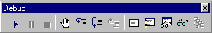
На панели инструментов Debug находятся кнопки, обеспечивающие работу по отладке приложения.

Таблица Кнопки панели инструментов Debug
Кнопка | Название | Назначение
 | Start/Continue  (Продолжить) | Запускает программу или продолжает ее выполнение после прерывания
 | Break (Остановка) | Вызывает прерывание программы в необходимом месте (без использования точек останова)
 | End(Завершение) | Завершает выполнение программы
 | Toggle Breakpoint  (Установить точку останова) | Устанавливает точку останова на текущей строке кода
 | Step Into (Шаг с заходом в процедуры) | Осуществляет пошаговое выполнение процедуры, включая также вызываемые ею процедуры
 | Step Over (Шаг без захода в процедуры) | Осуществляет пошаговое выполнение процедуры без трассировки вызываемых ею процедур
 | Step Out (Шаг с выходом из процедуры) | Выполняет пошаговое выполнение текущей процедуры до выхода из нее
 | Locals Window (Окно Locals) | Открывает диалоговое окно Locals для контроля значений переменных
 | Immediate Window (Окно Immediate) | Открывает окно Immediate для ввода и выполнения команд
 | Watch Window (Окно Watch) | Открывает диалоговое окно Watches для просмотра выражений, включенных в список наблюдения
 | Quick Watch  (Быстрый просмотр) | Открывает окно Quick Watch для просмотра выражения и значения, которое оно возвращает в данный момент в точке останова программы или на определенном шаге при пошаговом запуске программы
 | Call Stack  (Стек вызовов) | Открывает окно Call Stack, в котором представлен список выполняемых процедур
С остальными инструментами вы сможете познакомиться при рассмотрении процесса отладки. Откройте любое из ранее разработанных приложений, например приложение для изучения записи/чтения данных из файла. Установите точку останова в процедуре записи данных. Для этого щелкните кнопкой мыши, установив указатель в сером вертикальном поле редактора кода напротив интересующей строки, или выполните команду Toggle Break-point (Установить точку останова) меню Debug (Отладка). При этом в сером вертикальном поле рядом с выбранной командой устанавливается жирная точка, остановка выполнения программы произойдет именно в этом месте кода.
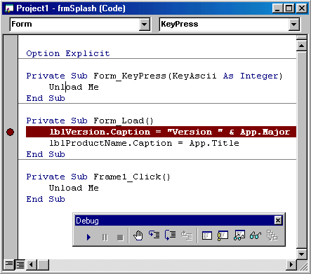

При запуске программы в точке останова выполнение программы приостанавливается и для контроля работы приложения можно использовать весь отладочный инструментарий: просматривать значения переменных и выражений при позиционировании маркера на выбранной переменной или выражении.
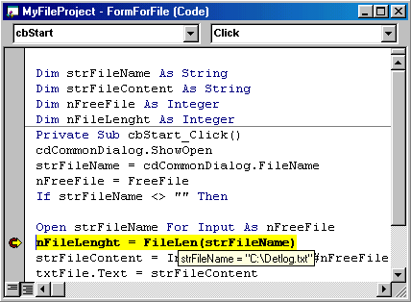

Для более тщательного контроля работы приложения можно использовать окна просмотра: Immediate (Немедленное выполнение), Watches (Наблюдение), Locals (Локальные), Quick Watch (Быстрый просмотр). Call Stack (Стек вызовов).

Обработка ошибок
Обработка ошибок и неправильных действий пользователя — обязательная составляющая любого проекта. Для работы с ошибками в Visual Basic 6 есть специальный оператор on Error.
Существует несколько вариантов синтаксиса этого оператора. Первый вариант имеет вид:
On Error Go To StringLabel
где StringLabel — метка оператора. Она должна быть уникальной в пределах процедуры.
Метка оператора — это любое текстовое значение, начинающееся с буквы и завершающееся двоеточием. В этом варианте синтаксиса при возникновении ошибки программа будет переходить к оператору, следующему непосредственно за меткой StringLabel. Например, приведенный ниже код выполняет обработку ошибки:
On Error Go To ErrorLabel
текст кода процедуры ErrorLabel:
Call ErrorProcedure ()
End
В данном случае при возникновении ошибки будет выполняться оператор call ErrorProcedure о, вызывающий процедуру обработки ошибки.
Для игнорирования ошибки необходимо использовать следующий вариант оператора on Error:
On Error Resume Next
Для того чтобы отключить обработку ошибок в какой-либо процедуре, оператор on Error записывается в виде:
On Error Go To 0
При обработке ошибок хорошо бы выдать сообщение о том, что это за ошибка. Для этого предназначены перечисленные ниже встроенные возможности Visual Basic 6:
- служебная переменная Err, которая содержит код ошибки;
- служебная переменная Error, которая содержит текст системного сообщения об ошибке;
- объект Err, который содержит одновременно код и сообщение об ошибке.
Для выполнения действии программы после обнаружения ошибки служит оператор Resume, который имеет различные варианты использования. Например:
- Resume Next
При этом выполняется оператор, следующий за оператором с ошибкой.
- On Resume NextLabel
где NextLabel — метка оператора, который будет выполняться после обработки ошибки.
Приведенный ниже код обрабатывает ошибки:
On Error Go To ErrorLabel
текст кода процедуры
ErrorLabel:
Call ErrorProcedure ()
Resume NextStatement
текст кода процедуры
NextStatement:
текст кода
При использовании этого варианта обработки ошибки выполнение программы не остановится, как в случае с предыдущим кодом, а будут выполняться операторы кода, расположенного после метки продолжения работы.

Практическая работа

Пpимep. Воспользуемся рассмотренными графическими методами для создания приложения, в окне которого можно увидеть любую (по желанию) из восьми фаз Луны. Для этого пользователь должен щёлкнуть одну из восьми кнопок с цифрами от 1 до 8.
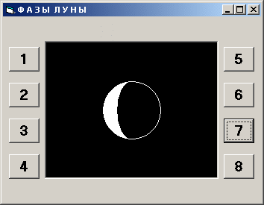

Лабораторная работа № 8

Тема: Работа с файлами и организация печати в Visual Basic
Цель: рассмотреть основные операторы работы с файлами произвольного доступа

Теоретические сведения

Чтение данных из файла
Чтение данных из файла последовательного доступа выполняется с помощью функции Input и операторов Input # и Line Input #. Рассмотрим эти функции и операторы.
Функция Input имеет следующий синтаксис:
Input (number, #fileNumber)
где:
- number — целое число, которое задает количество считываемых из файла символов;
- fileNumber — номер файла, аналогичный номеру файла в операторе open.
Функция Input считывает из файла заданное количество символов и обычно используется для чтения данных, записанных в файл оператором print #.
Замечание
Следует иметь в виду, что функция input требует знания количества считываемых символов. Поэтому для чтения данных из файла необходимо предварительно вычислить его длину с помощью функции FileLen.
Если в программе требуется прочитать данные из файла, в котором информация в строках имеет структуру с разделителями (в качестве разделителей используются запятые), необходимо применить оператор Input #:
Input #fileNumber, varlist
где:
- fileNurnber — номер файла, аналогичный номеру файла в операторе open;
- varlist — список переменных.
При работе этого оператора сначала считывается целая строка, а затем подстроки, отделенные разделителями (запятыми), помещаются в соответствующие переменные списка. Для корректной работы оператора строки файла должны иметь заданную структуру с разделителями. Обычно этот оператор используется в паре с оператором записи write #.
Для чтения всего содержимого файла при помощи оператора Input # необходимо организовать циклическое считывание данных из файла, поскольку данные считываются этим оператором по строкам.
Для построчного чтения данных из последовательного файла применяется оператор
Line Input #.
Синтаксис этого оператора следующий:
Line Input # fileNurnber, varName
где:
- fileNumber — номер файла, аналогичный номеру файла в операторе open;
- varName — имя переменной.
Оператор Line Input # посимвольно считывает всю строку данных из файла и помещает ее в строковую переменную. При этом разделителем строк в файле служит стандартный разделитель строк символ возврата каретки CHR(13) или последовательность символов возврата каретки и перевода строки CHR(13) + CHR(10), причем в переменную varName эти разделители не вставляются.

Запись данных в файл
Данные в файл последовательного доступа записываются с помощью операторов print # и write #. Оператор write # дополнительно автоматически вставляет в файл разделители, но не дает гибкости при управлении форматированием данных. Каждая из функций записи работает в паре с определенной функцией чтения. Для оператора print # это функции Input или Line Input #, а для оператора write #t — это Input #.

Совет
Рекомендуется при применении операций записи/чтения данных из файлов использовать именно такие пары функций и операторов записи/чтения.
Рассмотрим оператор print #. Он имеет следующий синтаксис:

Print #fileNumber, [outputlist]
где:
- fileNumber — номер файла, аналогичный номеру файла в операторе open;
- outputlist — список выражений или переменных для записи.

Оператор write ft имеет следующий синтаксис:

Write #fileNumber, [outputlist]
где:
- fileNumber — номер файла, аналогичный номеру в операторе open;
- outputlist — список выражений или переменных для записи.
При выполнении записи данных в файл оператор write # после каждой строки автоматически вставляет символ перевода каретки CHR(13) и символ новой строки CHR(10).

Задание №1

Прочитать все данные из файла при помощи оператора Line Input #.

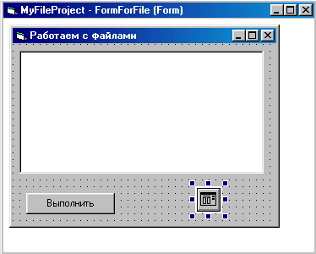
Рис. 1. Вид приложения для изучения функций работы с файлами
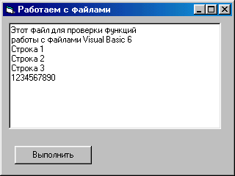
Рис. 2. Считывание данных из файла

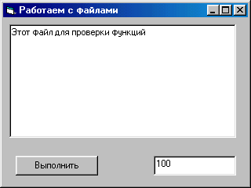
Рис. 3. Считывание данных из строк файла в переменные

Задание №2
Создать приложение, в котором данные, введенные в текстовое поле, будут записываться оператором print # в файл, найденный при помощи диалогового окна сохранения файлов.

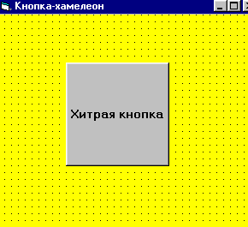
Пример 1. Кнопка – Хамелеон
Программный код
Dim cx As Single, cy As Single
Private Sub Command1_MouseDown(Button As Integer, Shift As Integer, X As Single, Y As Single)
cx = X
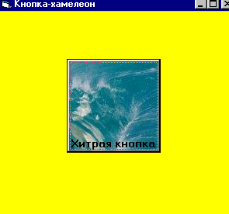
cy = Y
Command1.Picture = LoadPicture("e:\Photos\Foto\3.jpg")
Command1.Drag vbBeginDrag

End Sub
Private Sub Command1_DragOver(Source As Control, X As Single, Y As Single, State As Integer)
Command1.Left = Command1.Left + X - cx
Command1.Top = Command1.Top + Y - cy

End Sub
Private Sub Form_DragOver(Source As Control, X As Single, Y As Single, State As Integer)
Command1.Left = X - cx
Command1.Top = Y - cy

End Sub
Private Sub Command1_DragDrop(Source As Control, X As Single, Y As Single)
Command1.Picture = LoadPicture("e:\Photos\Foto\4.jpg")

End Sub

Пример 2. Поймай кнопку
Программный код
Public i As Integer
Private Sub Command1_Click()
Command1.Caption = "E N D"
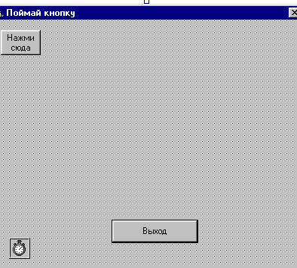
Command1.Enabled = False
Timer1.Enabled = False

End Sub
Private Sub Command2_Click()
End

End Sub
Private Sub Form_Load()
Randomize Timer

End Sub
Private Sub Timer1_Timer()
i = Int(9 * Rnd)
Command1.Visible = True
Command1.Top = 200 + 600 * (i \ 3)
Command1.Left = 200 + 900 * (i Mod 3)

End Sub

Пример 3. Мини тренажёр
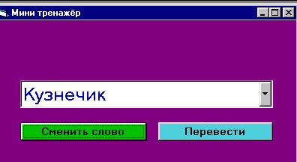
Для создания списков используйте компонент ComboBox, Для свойства Style – 2. Для списка нужно задать содержимое. Разыщите на панели свойств объектов свойство List (Список) – оно само представлено в виде раскрывающегося списка, заполните его.
Программный код
Private Sub Command1_Click()
Combo2.Visible = True
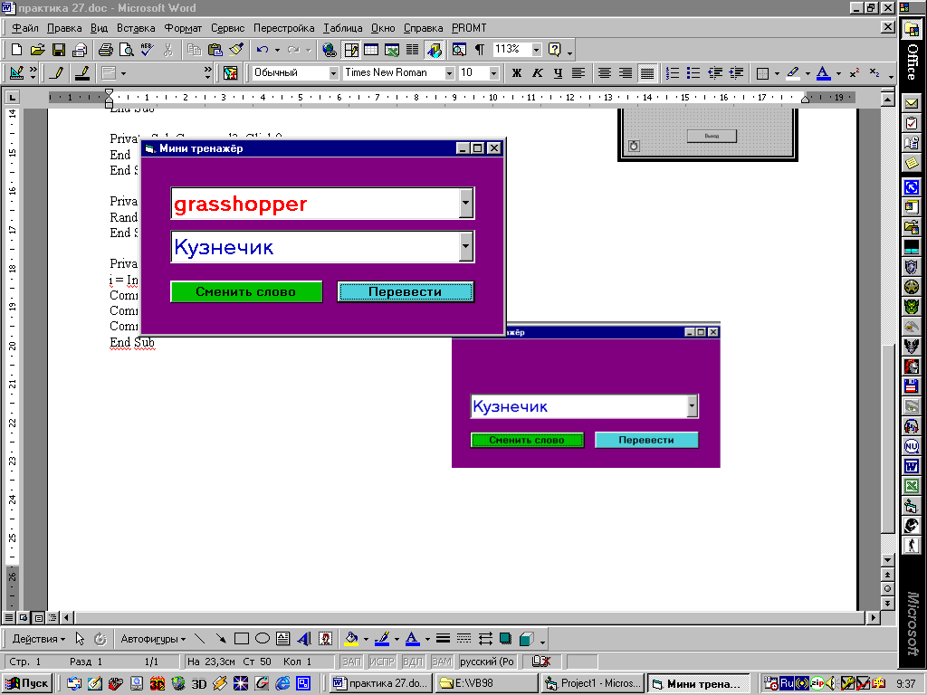
Combo2.ListIndex = Combo1.ListIndex

End Sub
Private Sub Command2_Click()
Combo1.ListIndex = Int(Rnd * Combo1.ListCount)
Combo2.Visible = False

End Sub
Private Sub Form_Load()
Randomize Timer
Combo1.ListIndex = Int(Rnd * Combo1.ListCount)
Combo2.ListIndex = Combo1.ListIndex

End Sub

Лабораторная работа № 9

Тема: Создание собственных классов в Visual Basic

Цель: рассмотреть структуру создания собственных классов

Теоретические сведения

Построитель классов
После присоединения построителя классов к среде проектирования, команда запуска построителя классов Class Builder (Построитель классов) появляется в меню Add-Ins. При работе над проектом построитель классов можно также вызвать с помощью значка VB Class Builder в диалоговом окне Add Class Module, которое открывается командой Add Class Module (Добавить модуль класса) меню Project (Проект).

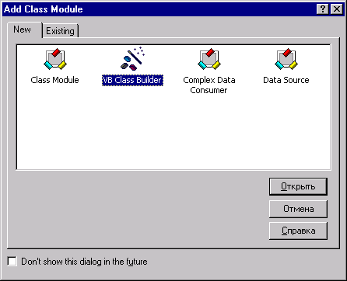

При запуске построителя классов открывается окно Class Builder для проектирования классов, в котором выполняется вся работа по созданию или дополнению класса. Это окно состоит из четырех вкладок:
- Properties (Свойства) — вкладка для работы со свойствами;
- Methods (Методы) — вкладка для работы с методами;
- Events (События) — вкладка для работы с событиями;
- All (Все) — вкладка, на которой представлены все члены класса.
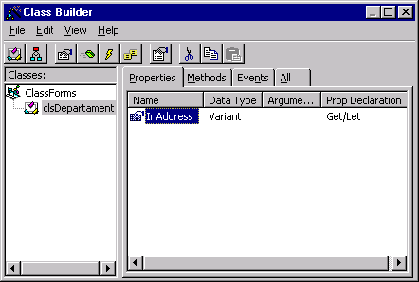
Построитель классов содержит собственное меню и панель инструментов с кнопками.
Кнопка | Название | Назначение
 | Add New Class  (Добавить новый класс) | Добавляет новый класс. Дублирует команду Class (Класс), появляющуюся при выборе в меню File (Файл) построителя команды New (Новое)
 | Add New Property to Current Class (Добавить новое свойство в текущий класс) | Добавляет новое свойство в класс. Дублирует команду Property (Свойство), появляющуюся при выборе в меню File (Файл) построителя команды New (Новое)
 | Add New Method to Current Class (Добавить новый метод в текущий класс) | Добавляет новый метод в класс. Дублирует команду Method (Метод), появляющуюся при выборе в меню File (Файл) построителя команды New (Новое)
 | Add New Event to Current Class (Добавить новое событие в текущий класс) | Добавляет новое событие в класс. Дублирует команду Event (Событие), появляющуюся при выборе в меню File (Файл) построителя команды New (Новое)
 | Show Properties for the Current Object (Показать свойства текущего объекта) | Показывает свойства текущего члена класса. Соответствует команде Properties (Свойства) меню Edit (Правка)
 | Cut (Вырезать) | Вырезает выделенное в буфер
 | Copy (Копировать) | Копирует выделенное из буфера
 | Paste (Вставить) | Вставляет информацию из буфера
Кроме этих кнопок, дублирующих команды меню, в меню построителя классов Class Builder есть одна важная команда, которая не продублирована кнопкой. Это команда Update Project (Внести изменения в проект). При выполнении данной команды внесенные в классы проекта изменения запоминаются для последующего сохранения в файлах классов.

Добавление нового класса
Рассмотрим, как проектируется класс с помощью построителя классов. Для добавления нового класса нажмите кнопку Add New Class на панели инструментов окна построителя или выберите в меню File (Файл) построителя значение New (Новое), а затем — Class (Класс). Открывается окно Class Module Builder (Построитель модулей классов) для ввода описания атрибутов класса. Это окно достаточно простое. В поле Name (Имя) окна необходимо ввести наименование нового класса и указать базовый класс, если новый класс строится на основании существующего. Если это не так, то из списка Based On выбирается значение New Class (Новый класс).
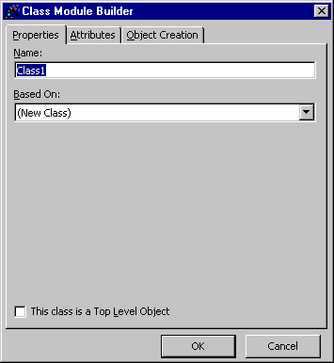

После того как модуль класса создан, работа над классом продолжается на вкладках построителя. При этом для каждого члена класса вызывается соответствующее окно проектирования.

Добавление свойств класса
При работе со свойствами необходимо перейти на вкладку Properties (Свойства) построителя классов. При нажатии на кнопку добавления нового свойства Add New Property to Current Class открывается диалоговое окно Property Builder (Построитель свойств). Для добавления нового свойства необходимо в поле Name (Имя) этого окна ввести наименование свойства, выбрать тип переменной, которой соответствует свойство, назначить объявление свойства с помощью переключателя Declarations (Объявления).
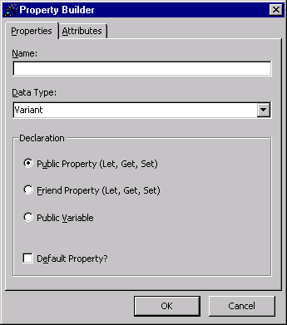

Добавление методов класса
Чтобы добавить новый метод в класс, следует перейти на вкладку Methods (Методы) построителя классов.
Для проектирования методов необходимо открыть диалоговое окно Method Builder (Построитель методов), предназначенное для работы с методами класса. Чтобы открыть это окно, следует нажать кнопку Add New Method to Current Class (Добавить новый метод в текущий класс) на панели окна или выбрать команду New (Новое) меню File (Файл), а затем значение Method (Метод).
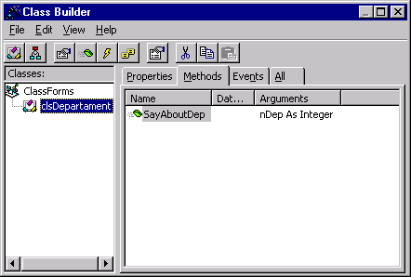

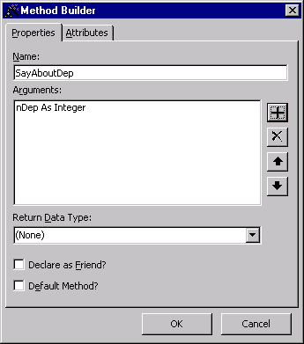

В диалоговом окне Method Builder можно в поле Name (Имя) ввести имя нового метода и добавить, при необходимости, аргументы метода в список Arguments (Аргументы). Для добавления или редактирования аргументов вызывается окно ввода аргументов Add Argument (Добавить аргумент). В этом окне в поле Name (Имя) следует ввести наименование аргумента, указать его тип, выбрав требуемое значение из списка Data Type (Тип данных), назначить ключевые слова ByVal, Array, optional описания метода, установив соответствующие флажки.
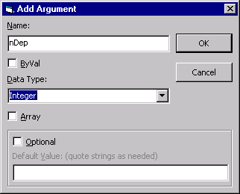
Слева от списка в диалоговом окне Method Builder (Построитель методов) находятся кнопки управления аргументами. Они выполняют следующие действия:
Кнопка | Назначение
 | Открывает диалоговое окно Add Argument (Добавить аргумент), предназначенное для ввода нового аргумента метода
 | Удаляет аргумент
 | Перемещает аргумент в списке на позицию вверх
 | Перемещает аргумент в списке на позицию вниз
Добавление событий класса
Для работы с событиями класса необходимо перейти на вкладку Events (События) построителя.
Для работы с событиями в построителе предназначено диалоговое окно Event Builder (Построитель событий), которое открывается при нажатии кнопки Add New Event to Current Class (Добавить новое событие в текущий класс) на панели окна построителя. Для открытия этого окна можно также выбрать команду New (Новое) меню File (Файл), а затем значение Event (Событие).
Диалоговое окно построителя событий похоже на окно построителя методов. При необходимости можно добавить аргументы в событие с помощью окна Add Argument (Добавить аргумент), аналогичного окну добавления аргументов в метод.
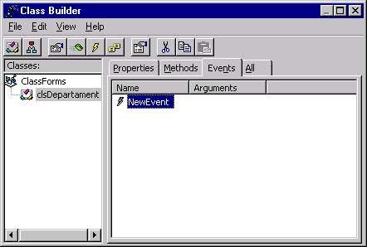
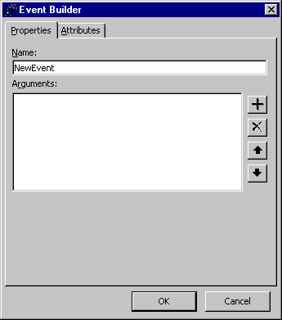

При необходимости можно работать сразу со всеми членами класса с помощью вкладки All (Все) построителя классов.
После завершения работы с классом его необходимо сохранить в файле с расширением els.
Полный текст полученного при помощи Class Builder класса приводить нет необходимости, поскольку он достаточно объемный. Следует заметить, что свойства вводятся не как глобальные переменные, а с помощью функций Property Get и Property Let. Для примера можно привести текст свойства AddSalary:
Private mvarAddSalary As Currency 'local copy
Public Property Let AddSalary(ByVal vData As Currency)
'used when assigning a value to the property, on the left side of an assignment.
'Syntax: X.AddSalary = 5
mvarAddSalary = vData
End Property
Public Property Get AddSalary () As Currency
'used when retrieving value of a property, on the right side of an assignment.
'Syntax: Debug.Print X.AddSalary
AddSalary = mvarAddSalary
End Property
Замечание
Необходимо отметить, что спроектированные при помощи построителя классов члены класса после завершения проектирования и сохранения класса уже недоступны в построителе для редактирования или удаления. Неудачно созданные и сохраненные члены класса удаляются непосредственно из кода модуля класса в редакторе кода.
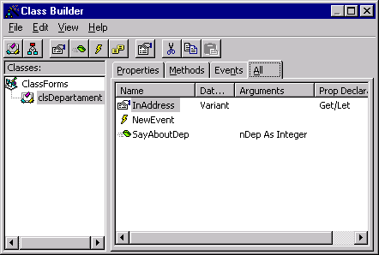

Созданные таким образом классы работают только в проекте, для которого они созданы. Однако подход ООП изобретен в том числе и для многократного использования кода, чем он и замечателен. Такую возможность предоставляет Visual Basic 6.

Практическая работа
Задание. Следуя инструкциям указанным в теоретических сведениях создайте собственный класс.

Лабораторная работа № 10

Тема: Мультимедиа в Visual Basic Создание справочной системы приложения
Цель: рассмотреть элементы мультипликации в Visual Basic

Теоретические сведения

Элемент управления Animation
Элемент управления Animation позволяет использовать при анимации видеофайлы — специально подготовленные файлы с расширением avi, представляющие собой последовательный набор кадров (растровых изображений).
Для использования элемента управления Animation необходимо подключить к проекту библиотеку Microsoft Windows Common Control-2 6.0. После подключения этой библиотеки кпроекту на панели элементов управления появляется кнопка Animation.
Замечание
Следует еще раз обратить внимание на то, что для применения элемента управления Animation требуется видеофайл.
Основные методы элемента управления Animation, которые позволяют организовать просмотр видеофайлов, следующие:
Метод | Назначение
Open | Открывает видеофайл
Play | Запускает видеофайл на выполнение
Stop | Останавливает видеофайл
Close | Закрывает видеофайл

Метод play может иметь дополнительные аргументы:
- Repeat — задает количество повторов просмотра видеофайла
- Start — задает начальный кадр
- Stop — задает последний кадр

Практическая работа

Задание №1
Организовать просмотр видеофайлов при помощи элемента управления Animation

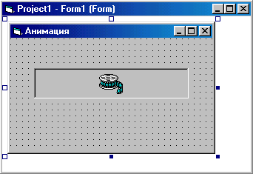
Рис. 1. Вид элемента управления Animation при проектировании приложения
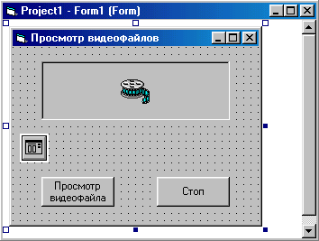
Рис. 2. Вид приложения для просмотра видеофайлов

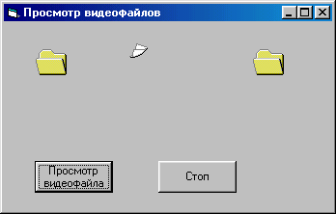
Рис. 3. Просмотр видеофайла в форме

Мультимедиа в VB
Мультимедиа — это технология, позволяющая при помощи компьютера работать с аудио- и видеоинформацией на любых носителях, будь то компакт-диск, магнитная лента или жесткий диск. Для управления устройствами мультимедиа в Visual Basic 6 применяется специальный интерфейс MCI (Multimedia Control Interface). Кроме этого интерфейса существуют разнообразные средства управления для работы с мультимедиа в Windows API, однако это отдельная тема для изучения. В данной главе мы рассмотрим только средства MCI, не учитывая возможности, предоставляемые Windows API.

Элемент управления MCI
Для управления мультимедиа служит элемент управления MCI MMControi, который позволяет выполнять все необходимые действия с устройствами мультимедиа. Чтобы можно было использовать его в приложении, необходимо подключить к проекту библиотеку Microsoft Multimedia Control 6.0 с помощью диалогового окна Components, которое открывается командой Components (Компоненты) меню Project (Проект). После подключения этой библиотеки на панели элементов управления появляется кнопка MMControi создающая элемент управления MMControi.


Элемент управления мультимедиа MMControi состоит из панели с девятью кнопками, назначение которых описано в таблице.
Кнопка | Название | Описание
 | Prev (Предыдущая) | Переход на начало записи (файла)
 | Next (Следующая) | Переход на конец записи (файла)
 | Step (Шаг вперед) | Переход на шаг (кадр) вперед
 | Back (Шаг назад) | Переход на шаг (кадр) назад
 | Pause(Пауза) | Приостановка воспроизведения или записи
 | Play(Воспроизведение) | Воспроизведение записи
 | Record (Запись) | Запись информации
 | Stop (Стоп) | Остановка воспроизведения или записи
 | Eject(Извлечь) | Извлечение носителя из устройства

Задание №2.
Создать проигрыватель аудиофайлов WAV

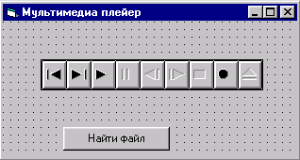
Рис. 5. Вид проигрывателя файлов WAV в режиме выполнения

Замечание
Полностью проверить работу приложения (услышать звук) можно только при наличии устройства воспроизведения звука, например, звуковой карты и колонок.

Задание №3
Создать проигрыватель видеофайлов.

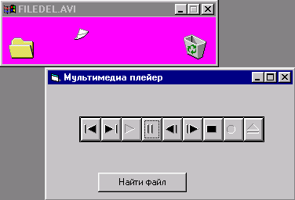
Рис. 6. Вид проигрывателя файлов AVI в режиме выполнения
Приложение работает аналогично проигрывателю звуковых файлов (рис. 5). Изображение из файла выводится в окно просмотра. Необходимо заметить, что беспокоиться об открытии этого окна не требуется, так как оно появляется по умолчанию для файлов в формате AVI.
Иногда удобно выводить изображение не в дополнительное окно, а в форму приложения. Для этого в приложение необходимо добавить объект для вывода изображения и назначить направление вывода в это окно. Добавляемый объект должен иметь свойство дескриптора окна hWnd. Такие типы элементов управления есть в Visual Basic 6, и один из них — это picture. Приложение с выводом изображения в объект формы показано в режиме выполнения на рис. 7.

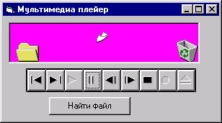
Рис. 7. Вид проигрывателя файлов AVI в режиме выполнения с выводом данных в пользовательское окно

Задание №4
Создать проигрыватель музыкальных компакт-дисков

На рис. 9 показано созданное приложение в режиме выполнения.
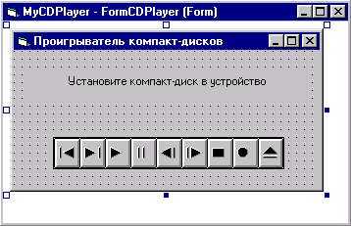
Рис. 8. Вид проигрывателя компакт-дисков в режиме разработки

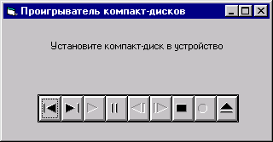
Рис. 9. Проигрыватель компакт-дисков в режиме выполнения

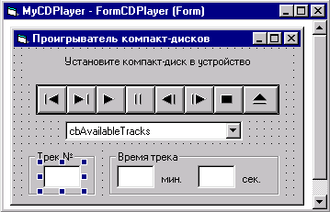
Рис. 10. Доработанный проигрыватель компакт-дисков в режиме разработки

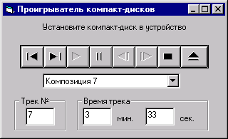
Рис. 11. Доработанный проигрыватель компакт-дисков в режиме выполнения
Задание №1.
Перемещая изображения организовать несложную анимацию.
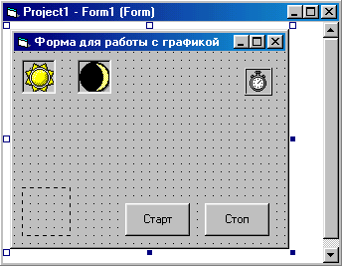
Рис. 1. Вид приложения.
Стоп переводит приложение в исходное состояние.
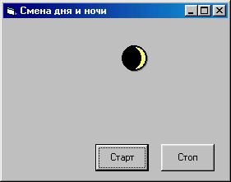
Рис. 2. Вид приложения при запуске
Задание №2.
Переключая изображения организовать несложную анимацию.

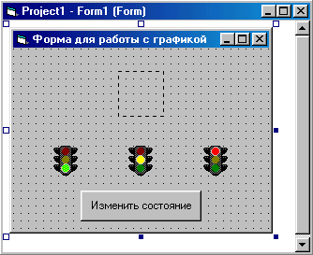
Рис. 3. Вид приложения для переключения изображений
Задание №3.
Совместить изображение и текст.

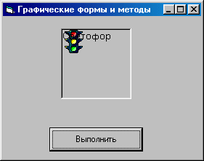
Рис. 4. Приложение с совмещением изображения и текста в режиме выполнения

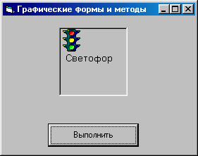
Рис. 5. Приложение с назначением координат для текста

